

**UNIVERSIDAD PRIVADA DE TACNA**

**FACULTAD DE INGENIERÍA**

**Escuela Profesional de Ingeniería de Sistemas**

**Proyecto Desarrollo de un Sistema Web para la Gestión de Reservas, Control de Hospedaje Hotel Santa María de Tacna**

Curso: Gestión de Proyectos TI

Docente: Dra. Martha Judith Paredes Vignola

Integrantes:

Esperilla Ruiz, Adnner Sleyder (2015050543)

Pazos Alarcón, Christian Joshua (2016055264)

Cuadros Napa, Raúl Marcelo (2017057851)

Valdivia Guzmán, Alejandra María (2017057783)

**Tacna – Perú**

**2021**

|  |  |  |  |  |  |
| --- | --- | --- | --- | --- | --- |
| CONTROL DE VERSIONES | | | | | |
| Versión | Hecha por | Revisada por | Aprobada por | Fecha | Motivo |
| 3.0 | AER, RCN, CPA, AVG | CPA, AVG | AER, RCN | 05/05/2021 | Actualización de Requerimientos  Actualización de Diagramas |

Desarrollo de un Sistema Web para la Gestión de Reservas, Control de Hospedaje Hotel Santa María de Tacna

Documento de Especificacion de Requerimientos

Version 1.0

|  |  |  |  |  |  |
| --- | --- | --- | --- | --- | --- |
| CONTROL DE VERSIONES | | | | | |
| Versión | Hecha por | Revisada por | Aprobada por | Fecha | Motivo |
| 2.0 | AER, RCN, CPA, AVG | AER, RCN | AER | 19/04/2021 | Refinación de Diagramas |

**ÍNDICE GENERAL**

1. **INTRODUCCIÓN**
2. **Generalidades de la Empresa 1**

1.1 Nombre de la Empresa 1

1.2 Visión 1

1.3 Misión 1

1.4 Organigrama 1

1. **Visionamiento de la empresa 1**

2.1 Descripción del problema 1

2.2 Objetivos de negocios 1

2.3 Objetivos de diseño 1

2.4 Alcance del proyecto 1

2.5 Viabilidad del Sistema 1

2.6 Información obtenida del levantamiento de información 1

1. **Análisis de Procesos 1**

3.1 Diagrama del proceso propuesto - Diagrama de actividades inicial 1

1. **Especificación de Requerimientos de Software 1**

4.1 Cuadro de requerimientos funcionales inicial 1

4.2 Cuadro de requerimientos no funcionales 1

4.3 Cuadro de requerimientos funcionales final 1

4.4 Reglas de negocio 1

1. **Fase de Desarrollo**

5.1 Perfiles de usuario 1

5.2 Modelo Conceptual 1

5.2.1 Diagrama de paquetes 1

5.2.2 Diagrama de casos de uso 1

5.2.3 Escenarios de caso de uso (narrativa) 1

5.3 Modelo Lógico 1

5.3.1 Análisis de objetos 1

5.3.2 Diagrama de secuencia 1

5.3.3 Diagrama de clases 1

1. **CONCLUSIONES 1**
2. **WEBGRAFÍA 1**

**SRS**

1. **Introducción**
2. **Generalidades de empresa**

**1.1 Nombre de la empresa**

Hotel Santa María de Tacna

**1.2 Visión**

“Ser una empresa Hotelera que promueva el bienestar y la paz de las personas basada en la innovación constante para la prestación de sus servicios, de la misma manera, el ser reconocido por su calidad y la experiencia que este ofrece”.

**1.3 Misión**

“En el Hotel Spa Santa María la Antigua cuidamos a nuestros clientes como si fueran personas de nuestra propia familia, y lo hacemos así porque lo sentimos que viajar a conocer a Santa María la Antigua implica conocer a las personas que allí conviven y junto a los empleados del hotel, son una de las partes importantes para nosotros, ya que haremos que su experiencia sea inolvidable, basada en el contacto directo con la naturaleza, la hospitalidad, el bienestar y la belleza del entorno”.

**1.4 Organigrama**

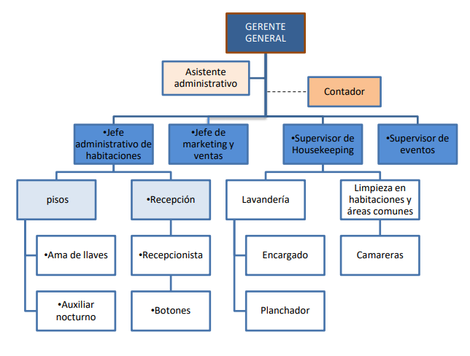

1. **Visionamiento de empresa**

**2.1 Descripción de la empresa**

El desarrollo de este trabajo tiene como finalidad la mejora de las actividades de gestión en la reserva de habitaciones del Hotel Santa María Tacna, mediante las nuevas tendencias tecnológicas que se desarrollan, logrando de esta manera sistematizar y agilizar las actividades de reserva, entre los beneficios más importantes que puede generar el uso de estos aplicativos Web, tenemos lo siguiente:

• Provee un medio de contacto a través de marketing digital mejorando la competitividad con las competencias directas de la ciudad.

• Incluir un proceso de reserva adicional a lo tradicional, asegurando una fuente de ingresos complementaria y un servicio más completo para esos clientes.

• Brinda flexibilidad de horario para realizar la reserva en cualquier momento las 24 horas los 365 días del año.

• Reducción de tiempo en el proceso de reserva de habitaciones.

• Minimiza y evita errores de tipificación y duplicidad de reservas.

• Mejora en la capacidad de gestión en la reserva de habitaciones para los empleados del hotel disminuyendo el trabajo manual.

• Una vista global sencilla y clara, ofreciendo una interfaz donde se pueda ver las disponibilidades y las reservas con un solo vistazo centralizando toda la información de reservas.

• Facilidad de administrar los precios de las habitaciones por temporadas y los ingresos que se generan mes a mes.

• Conservar altos estándares de calidad en el proceso de reserva satisfacción las necesidades y expectativas de los clientes.

**2.2 Objetivos de negocio**

Considerar al cliente como el centro y motivo del negocio Mejorar los procesos, sistemas y medios para adelantarnos a las expectativas de nuestros clientes, trabajar en equipo en todas las áreas de la organización, como así también con nuestros clientes y proveedores, capacitar en forma permanente y sostenida a las personas que conforman la organización. Identificar las oportunidades de mejoras y prevenir posibles inconvenientes en las distintas áreas laborales.

**2.3 Objetivos de diseño**

Se busca implementar un sistema que sea de gran utilidad para la empresa y que realice todas las funciones que se soliciten de una forma eficaz.

**2.4 Alcance del proyecto**

La Aplicación Móvil permitirá, a los usuarios, planificar y gestionar todo lo relativo a la publicación de algún producto de salud para venta y asignación de los recursos disponibles a su disposición.

El sistema permitirá a los administradores controlar todo lo relativo a la evolución del sistema y los elementos que lo componen. Además, permitirá a los usuarios hacer uso del sistema en modo online.

**2.5 Viabilidad del sistema**

El presente estudio de viabilidad brinda la documentación necesaria para que el usuario final decida tomar una decisión en la ejecución del sistema manual a la automatización en un periodo de tiempo en cuanto a la reservación de habitaciones.

**2.6 Información obtenida del levantamiento de información**

El proceso de levantamiento de información busca recopilar datos e información sobre las necesidades de los trabajadores. Para un mayor análisis se hará uso de herramientas y técnicas de recopilación de datos como pueden ser encuestas, entrevistas, etc.

1. **Análisis de proceso**

**3.1 Diagrama del proceso propuesto**

**Diagrama de actividades Gestionar Trabajadores**

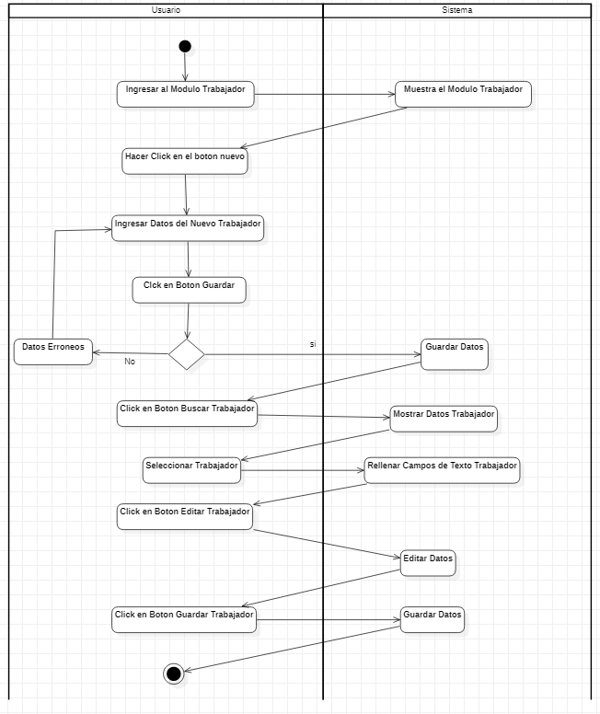

**Diagrama de actividades Gestionar Habitaciones**

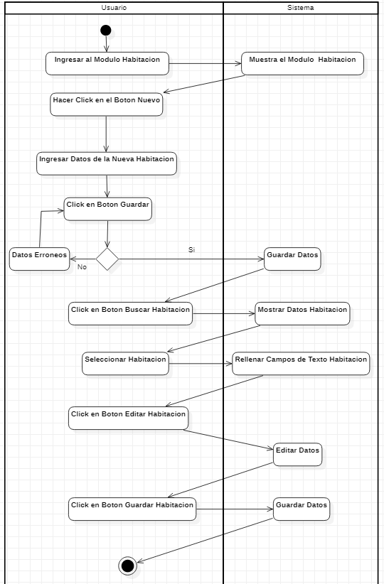

**Diagrama de actividades Gestionar Productos**

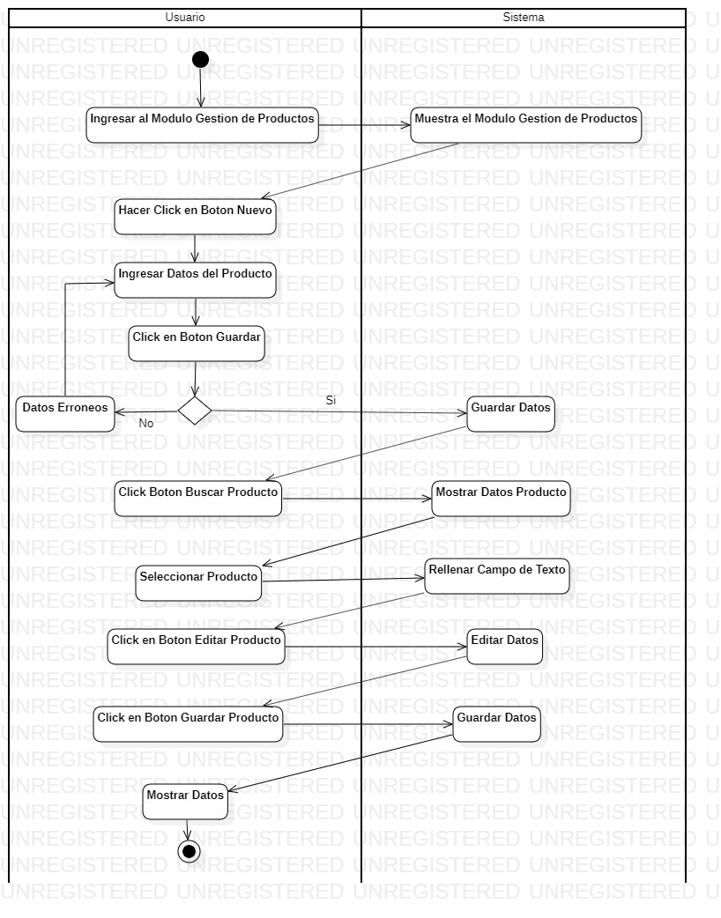

**Diagrama de actividades Gestionar Clientes**

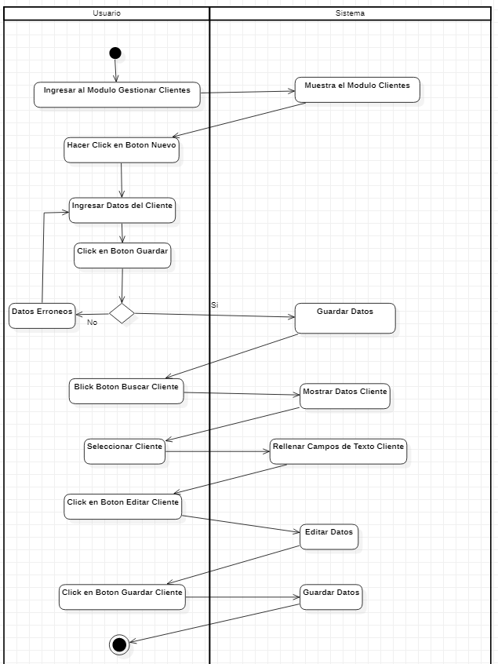

**Diagrama de actividades Gestionar Reserva**

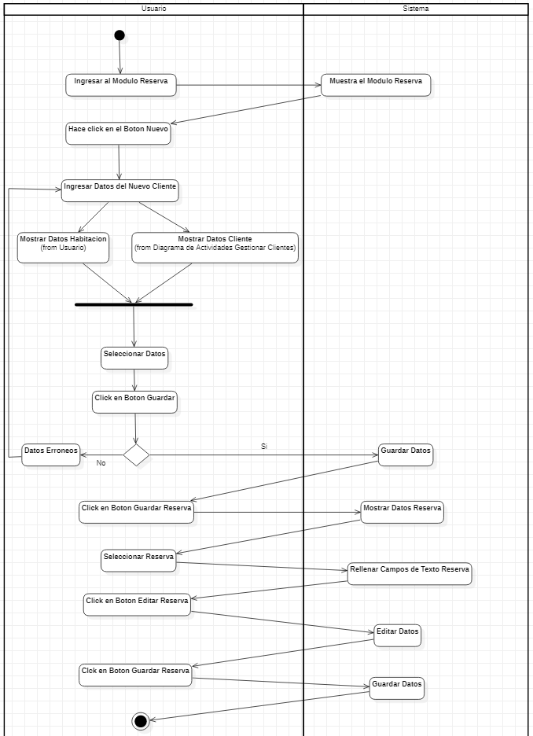

**Diagrama de actividades Gestionar Pago**

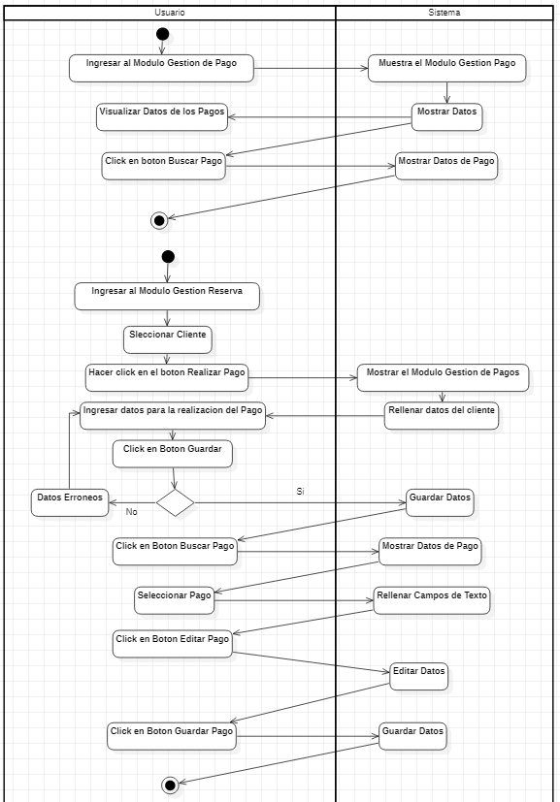

**Diagrama de actividades Gestionar Consumo**

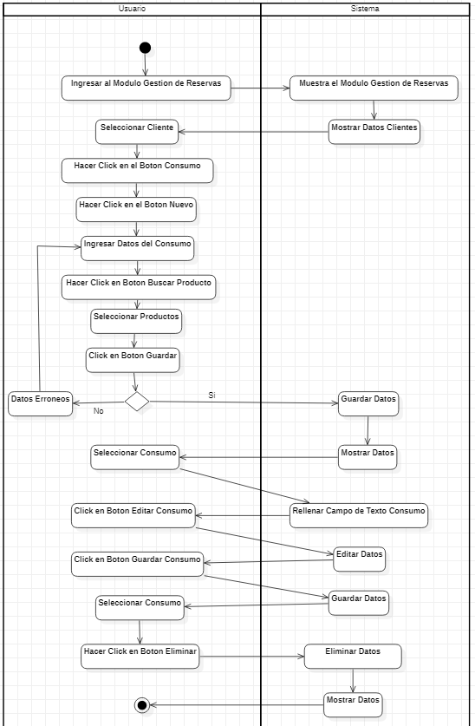

**Diagrama de actividades Generar Comprobante**

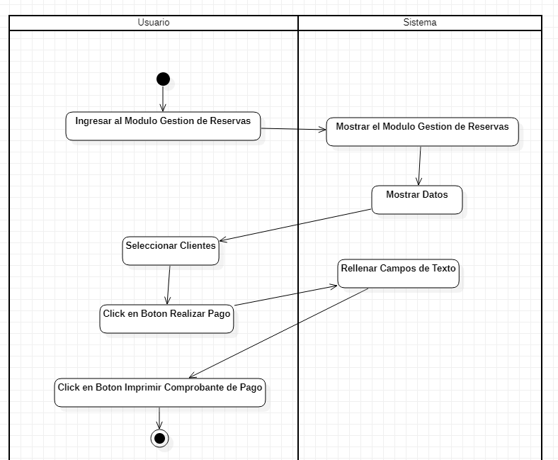

**Diagrama de actividades Generar Reporte**

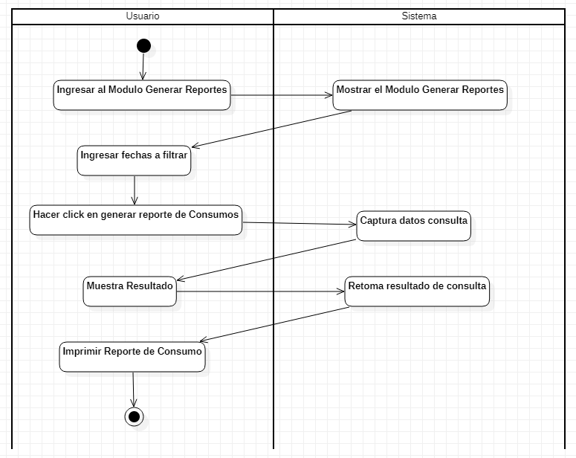

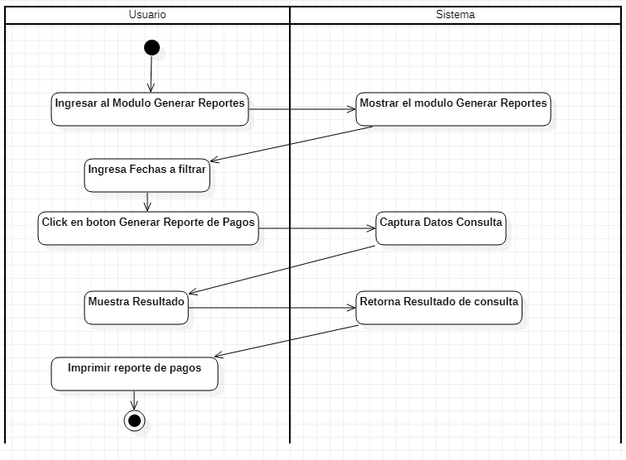

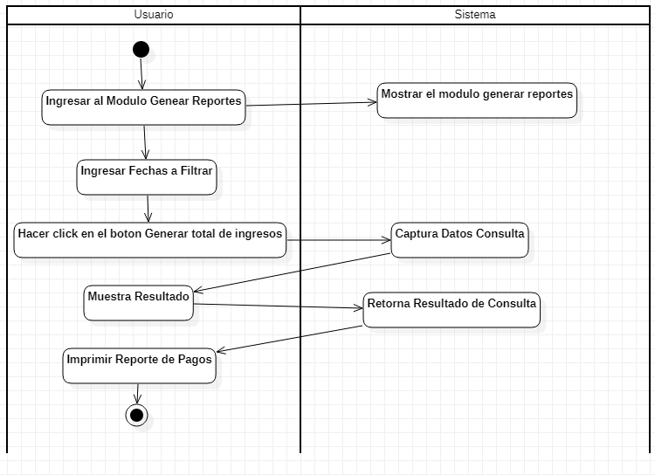

**Diagrama de Actividades Gestión Tipo Trabajador**

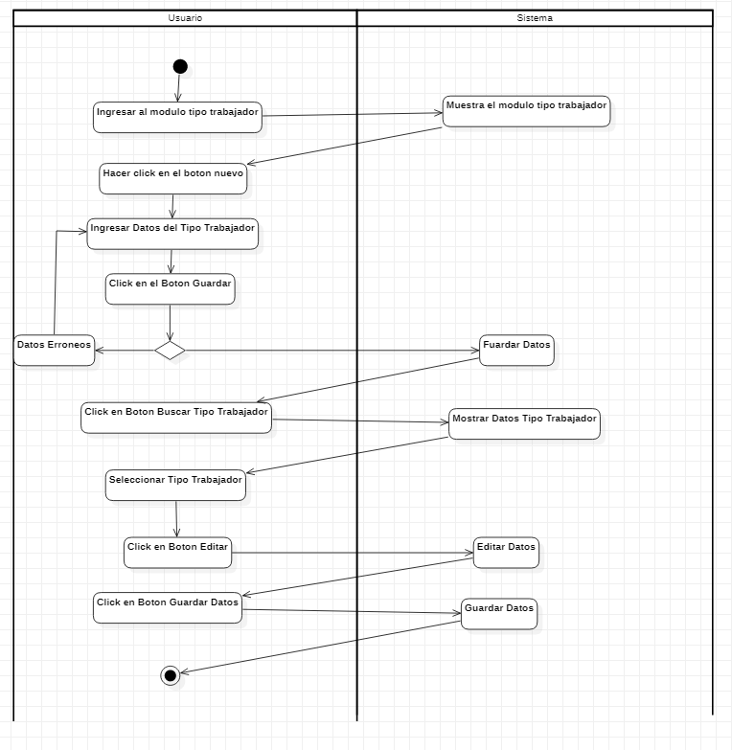

**Diagrama de Gestión Tipo Habitación**

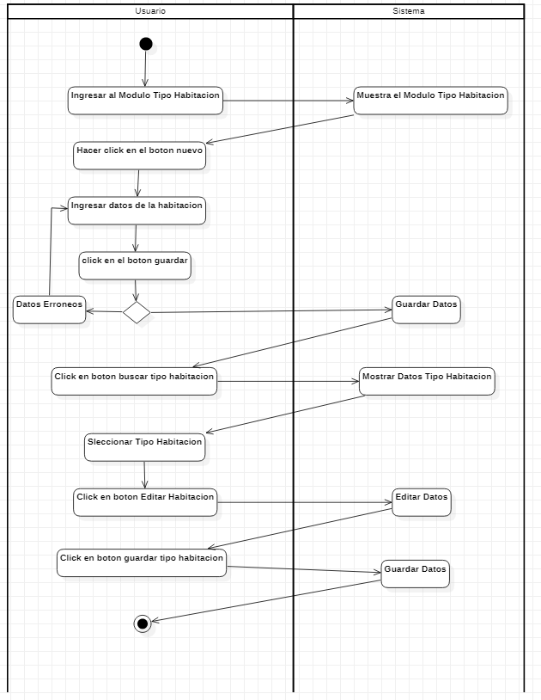

1. **Especificación de requerimientos de software**

**4.1 Cuadro de requerimientos funcionales inicial**

|  |  |
| --- | --- |
| **Identificación del Requerimiento** | RF01 |
| **Nombre del Requerimiento:** | Verificar usuario |
| **Descripción del Requerimiento:** | El sistema permite al administrador o trabajador identificarse para acceder a los recursos del sistema y este verificará sólo a los usuarios registrados. |
| **Requerimiento No Funcional** | Seguridad en información  Interfaz del Sistema |
| **Prioridad del Requerimiento:** Alta | |

|  |  |
| --- | --- |
| **Identificación del Requerimiento** | RF02 |
| **Nombre del Requerimiento:** | Visualizar Perfil de Usuario y Reserva de Hotel |
| **Descripción del Requerimiento:** | El sistema permite a los usuarios visualizar las opciones de registro en el formulario menú que se encuentra en la parte izquierda según los que tenga acceso el usuario. |
| **Requerimiento No Funcional** | Seguridad en información  Interfaz del Sistema |
| **Prioridad del Requerimiento:** Baja | |

|  |  |
| --- | --- |
| **Identificación del Requerimiento** | RF03 |
| **Nombre del Requerimiento:** | Gestionar Trabajadores |
| **Descripción del Requerimiento:** | El sistema permite al usuario Administrador poder registrar, editar, buscar, en el sistema a los trabajadores colocando la información requerida. |
| **Requerimiento No Funcional** | Seguridad en información  Interfaz del Sistema |
| **Prioridad del Requerimiento:** Alta | |

**4.2 Cuadro de requerimientos no funcionales**

|  |  |
| --- | --- |
| **Identificación del Requerimiento** | RNF01 |
| **Nombre del Requerimiento:** | Seguridad en información |
| **Características:** | El sistema garantizará a los usuarios una seguridad en cuanto a la información que se brinda al sistema. |
| **Descripción del Requerimiento:** | Garantizar la seguridad del sistema con respecto a la información y datos que se manejen tales sean documentos, archivos y contraseñas. |
| **Prioridad del Requerimiento:** Alta | |

|  |  |
| --- | --- |
| **Identificación del Requerimiento** | RNF02 |
| **Nombre del Requerimiento:** | Interfaz del Sistema |
| **Características:** | El sistema presentará una interfaz de usuario sencilla que sea de fácil manejo para los usuarios del sistema. |
| **Descripción del Requerimiento:** | El sistema debe tener una interfaz de uso intuitiva y sencilla |
| **Prioridad del Requerimiento:** Alta | |

|  |  |
| --- | --- |
| **Identificación del Requerimiento** | RNF03 |
| **Nombre del Requerimiento:** | Desempeño |
| **Características:** | El sistema garantizará a los usuarios un adecuado desempeño en cuanto a la respuesta de la consulta a la aplicación. |
| **Descripción del Requerimiento:** | Garantizará el desempeño del sistema informático a los diferentes usuarios. En este sentido la información almacenada o registros realizados podrán ser consultados y actualizados permanentemente y simultáneamente, sin que se afecte el tiempo de respuesta. |
| **Prioridad del Requerimiento:** Alta | |

|  |  |
| --- | --- |
| **Identificación del Requerimiento** | RNF04 |
| **Nombre del Requerimiento:** | Portabilidad |
| **Características:** | La aplicación móvil debería de ser compatible entre la mayoría de actualizaciones. |
| **Descripción del Requerimiento:** | Se requiere que la aplicación sea adaptable a cualquier actualización, para que la mayoría de computadores pueda ejecutarlo con normalidad. |
| **Prioridad del Requerimiento:** Alta | |

|  |  |
| --- | --- |
| **Identificación del Requerimiento** | RNF05 |
| **Nombre del Requerimiento:** | Disponibilidad |
| **Características:** | La disponibilidad de la aplicación debe ser continua con un nivel del servicio para los usuarios de 24 horas, 7 días de la semana, garantizando un servicio adecuado. |
| **Descripción del Requerimiento:** | La aplicación tendrá que estar en funcionamiento las 24 horas, los 7 días de la semana. |
| **Prioridad del Requerimiento:** Baja | |

|  |  |
| --- | --- |
| **Identificación del Requerimiento** | RNF06 |
| **Nombre del Requerimiento:** | Mantenibilidad |
| **Características:** | El sistema web debería de ser fácil de escalar y de testear. |
| **Descripción del Requerimiento:** | El código debería de estar hecho de forma que favorezca la implementación de nuevas funciones y que se adapte a los distintos entornos de testeo. |
| **Prioridad del Requerimiento:** Alta | |

**4.3 Cuadro de requerimientos funcionales final**

|  |  |
| --- | --- |
| **Identificación del Requerimiento** | RF01 |
| **Nombre del Requerimiento:** | Verificar usuario |
| **Descripción del Requerimiento:** | El sistema permite al administrador o trabajador identificarse para acceder a los recursos del sistema y este verificará sólo a los usuarios registrados. |
| **Requerimiento No Funcional** | Seguridad en información  Interfaz del Sistema |
| **Prioridad del Requerimiento:** Alta | |

|  |  |
| --- | --- |
| **Identificación del Requerimiento** | RF02 |
| **Nombre del Requerimiento:** | Visualizar Perfil de Usuario y Reserva de Hotel |
| **Descripción del Requerimiento:** | El sistema permite a los usuarios visualizar las opciones de registro en el formulario menú que se encuentra en la parte izquierda según los que tenga acceso el usuario. |
| **Requerimiento No Funcional** | Seguridad en información  Interfaz del Sistema |
| **Prioridad del Requerimiento:** Baja | |

|  |  |
| --- | --- |
| **Identificación del Requerimiento** | RF03 |
| **Nombre del Requerimiento:** | Gestionar Trabajadores |
| **Descripción del Requerimiento:** | El sistema permite al usuario Administrador poder registrar, editar, buscar en el sistema a los trabajadores colocando la información requerida. |
| **Requerimiento No Funcional** | Seguridad en información  Accesibilidad  Interfaz del Sistema |
| **Prioridad del Requerimiento:** Alta | |

|  |  |
| --- | --- |
| **Identificación del Requerimiento** | RF04 |
| **Nombre del Requerimiento:** | Gestionar Habitaciones |
| **Descripción del Requerimiento:** | El sistema permite al usuario Administrador poder registrar, editar, buscar en el sistema las habitaciones con sus características colocando la información requerida. |
| **Requerimiento No Funcional** | Accesibilidad  Disponibilidad |
| **Prioridad del Requerimiento:** Alta | |

|  |  |
| --- | --- |
| **Identificación del Requerimiento** | RF05 |
| **Nombre del Requerimiento:** | Gestionar Productos |
| **Descripción del Requerimiento:** | El sistema permite al usuario Administrador poder registrar, editar, buscar en el sistema los productos con sus características colocando la información requerida. |
| **Requerimiento No Funcional** | Accesibilidad  Disponibilidad |
| **Prioridad del Requerimiento: Alta** | |

|  |  |
| --- | --- |
| **Identificación del Requerimiento** | RF06 |
| **Nombre del Requerimiento:** | Gestionar Clientes |
| **Descripción del Requerimiento:** | El sistema permite al usuario Administrador poder registrar, editar, buscar en el sistema los Clientes con sus características colocando la información requerida. |
| **Requerimiento No Funcional** | Accesibilidad  Disponibilidad |
| **Prioridad del Requerimiento:** Alta | |

|  |  |
| --- | --- |
| **Identificación del Requerimiento** | RF07 |
| **Nombre del Requerimiento:** | Gestionar Reservas |
| **Descripción del Requerimiento:** | El sistema permite al usuario Administrador o Empleado poder registrar, editar, buscar en el sistema las Reservas con sus características colocando la información requerida. |
| **Requerimiento No Funcional** | Accesibilidad  Disponibilidad |
| **Prioridad del Requerimiento:** Alta | |

|  |  |
| --- | --- |
| **Identificación del Requerimiento** | RF08 |
| **Nombre del Requerimiento:** | Gestionar Consumo |
| **Descripción del Requerimiento:** | El sistema permite al usuario Administrador o Empleado poder registrar, editar, buscar en el sistema los consumos del cliente con sus características colocando la información requerida. |
| **Requerimiento No Funcional** | Accesibilidad  Disponibilidad |
| **Prioridad del Requerimiento:** Alta | |

|  |  |
| --- | --- |
| **Identificación del Requerimiento** | RF09 |
| **Nombre del Requerimiento:** | Gestionar Pago |
| **Descripción del Requerimiento:** | El sistema permite al usuario Administrador y Empleado poder registrar, editar, buscar en el sistema los pagos de la reserva y los consumos del cliente con sus características colocando la información requerida. |
| **Requerimiento No Funcional** | Accesibilidad  Disponibilidad |
| **Prioridad del Requerimiento:** Alta | |

|  |  |
| --- | --- |
| **Identificación del Requerimiento** | RF10 |
| **Nombre del Requerimiento:** | Generar Comprobante de Pago |
| **Descripción del Requerimiento:** | El sistema permite al usuario Administrador y Empleado poder generar un reporte de pago en el sistema las Reservas el cual imprime los pagos del cliente con sus características colocando la información requerida. |
| **Requerimiento No Funcional** | Accesibilidad  Disponibilidad |
| **Prioridad del Requerimiento:** Alta | |

|  |  |
| --- | --- |
| **Identificación del Requerimiento** | RF11 |
| **Nombre del Requerimiento:** | Generar Reporte |
| **Descripción del Requerimiento:** | El sistema permite al usuario Administrador poder generar un reporte en el sistema los Reportes de Consumo, Reporte de Pagos y Reporte Total el cual imprime los pagos del cliente con sus características colocando la información requerida. |
| **Requerimiento No Funcional** | Accesibilidad  Disponibilidad |
| **Prioridad del Requerimiento:** Alta | |

|  |  |
| --- | --- |
| **Identificación del Requerimiento** | RF12 |
| **Nombre del Requerimiento:** | Gestionar Tipo Trabajadores |
| **Descripción del Requerimiento:** | El sistema permite al usuario Administrador poder registrar, editar, buscar en el sistema a los tipos de trabajadores colocando la información requerida. |
| **Requerimiento No Funcional** | Seguridad en información  Accesibilidad  Interfaz del Sistema |
| **Prioridad del Requerimiento:** Alta | |

|  |  |
| --- | --- |
| **Identificación del Requerimiento** | RF13 |
| **Nombre del Requerimiento:** | Gestionar Tipo Habitaciones |
| **Descripción del Requerimiento:** | El sistema permite al usuario Administrador poder registrar, editar, buscar en el sistema los tipos de habitaciones con sus características colocando la información requerida. |
| **Requerimiento No Funcional** | Accesibilidad  Disponibilidad |
| **Prioridad del Requerimiento:** Alta | |

**4.4 Reglas de negocio**

|  |  |  |
| --- | --- | --- |
| Reglas de restricción | Reglas de Flujo | Los usuarios deben registrar.  Todo nuevo empleado debe ser registrado en el sistema, caso contrario no podrá marcar su asistencia.  Cada semana el administrador debe realizar un BackUP.   * Reglas de estímulo y respuesta   Por cada usuario registrado se registrará en la base de datos. |
| Reglas de Estructura | Reglas de Dominio | Cada usuario debe pertenecer a un rol. Los usuarios deben tener un código único. |
| Reglas de Relación | El administrador puede ver la información de todos los usuarios registrados en el sistema.  El usuario puede ver su registro e interactuar con el sistema. |
| Reglas de Derivación | Reglas de Inferencia | Todo usuario que no se registró no figura en el sistema, Todo usuario que se retire de la empresa, se mantiene la información del trabajador. |
| Reglas de calculo | Cada vez que el usuario no esté registrado no tendrá acceso a sistema |

1. **Fase de desarrollo**

**5.1 Perfiles de usuario**

|  |  |
| --- | --- |
| Actores | Descripción |
| Administrador | Se encarga de gestionar los módulos y supervisar el control de administración de Hotel. |
| Cliente | Debe ser considerado en el sistema. |
| Trabajador | Su única función es monitorear los registros y podrá agregar nuevos registros y actualizar la información de los Clientes. |

**5.2 Modelo conceptual**

**5.2.1 Diagrama de paquetes**

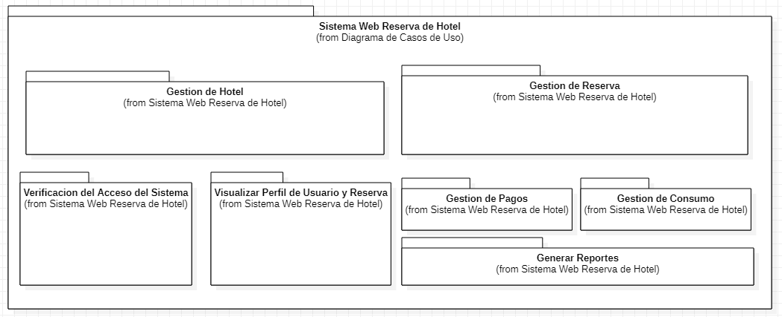

**5.2.2 Diagrama de casos de uso**

**a) Diagrama de Casos de Uso General**

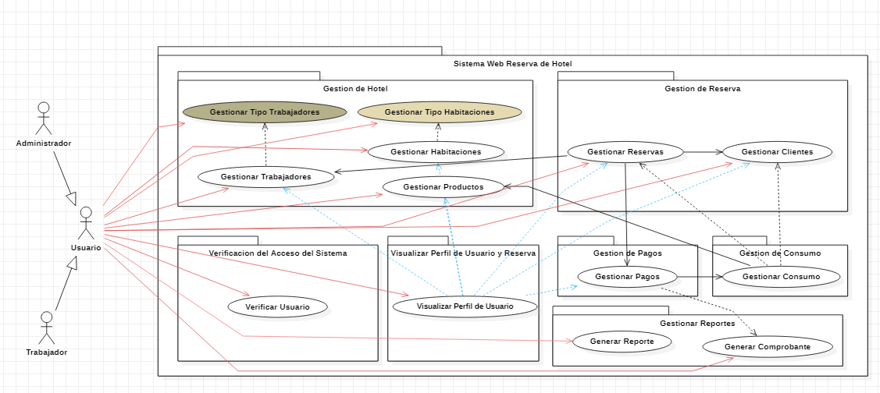

**b) Diagrama de Caso de Uso de Verificar Usuario**

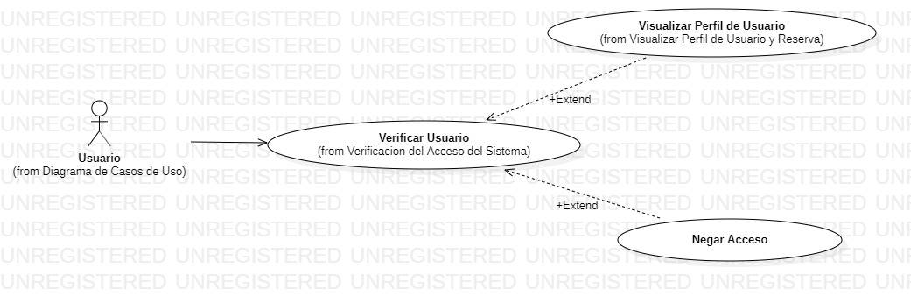

**c) Diagrama de Caso de Uso Visualizar Perfil de Usuario**

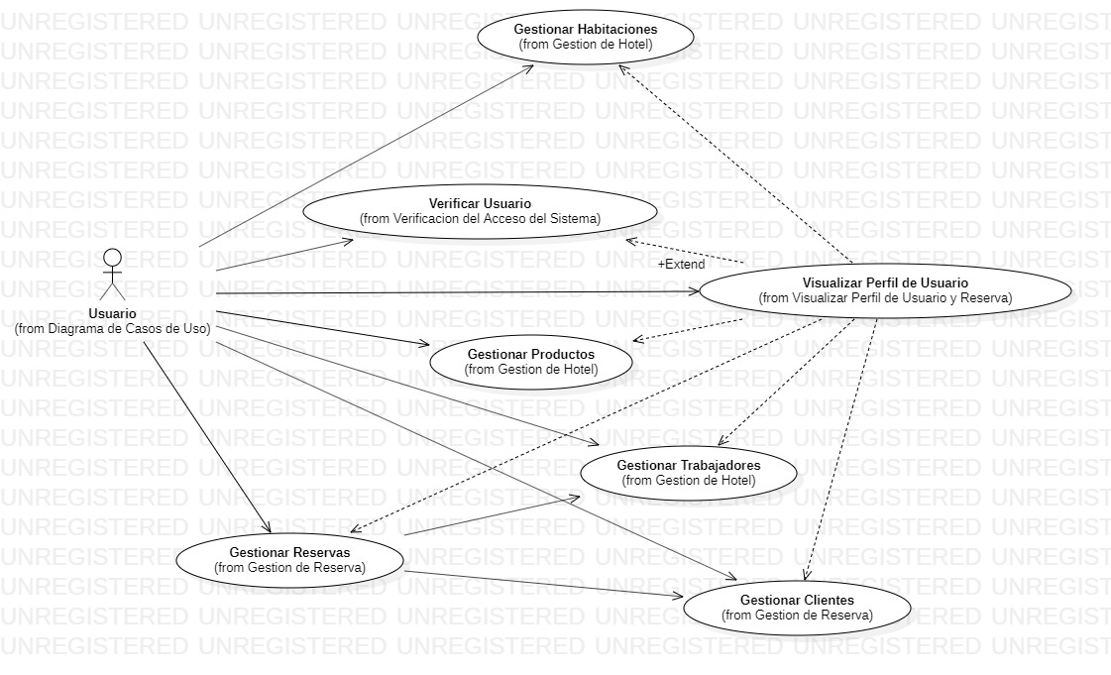

**d) Diagrama de Caso de Uso Gestionar Trabajadores**

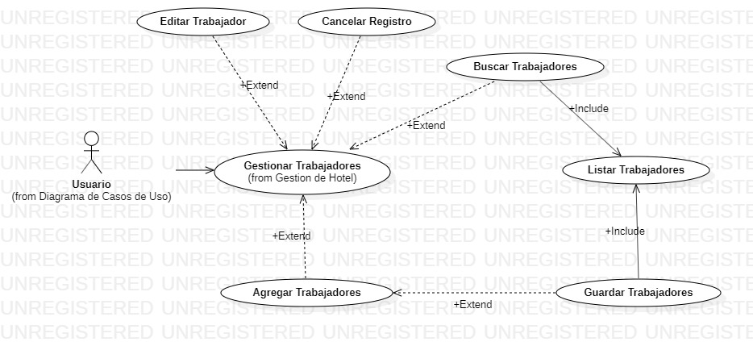

**e) Diagrama de Caso de Uso Gestionar Habitaciones**

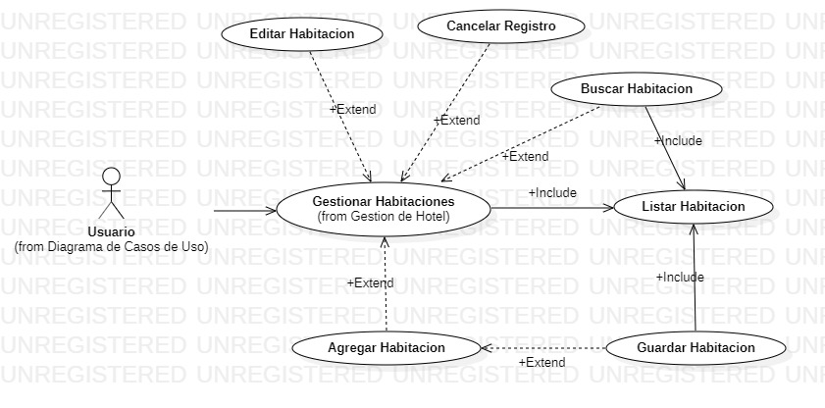

**f) Diagrama de Caso de Uso Gestionar Productos**

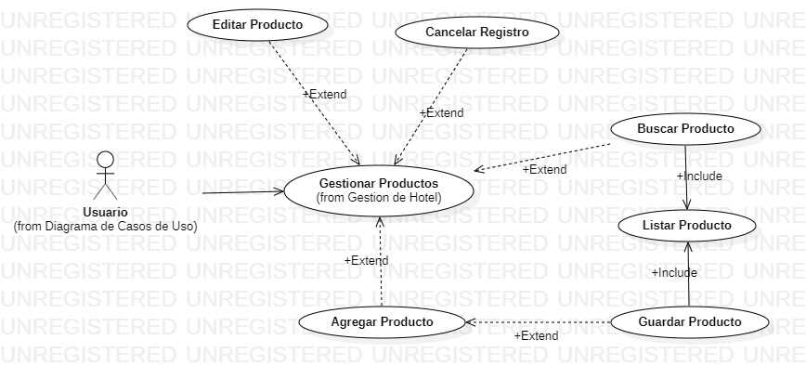

**g) Diagrama de Caso de Uso Gestionar Clientes**

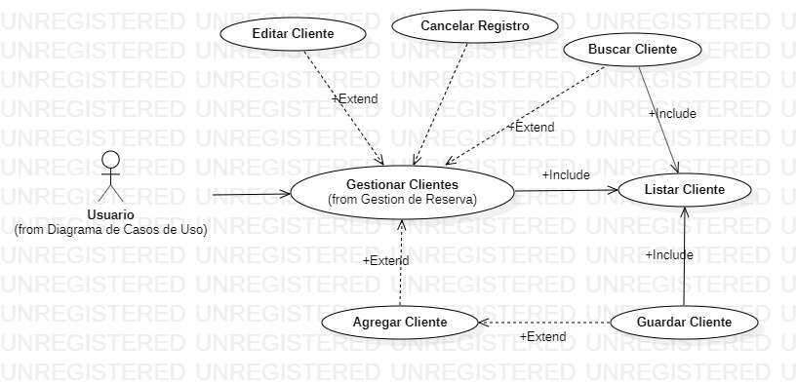

**h) Diagrama de Caso de Uso Gestionar Reserva**

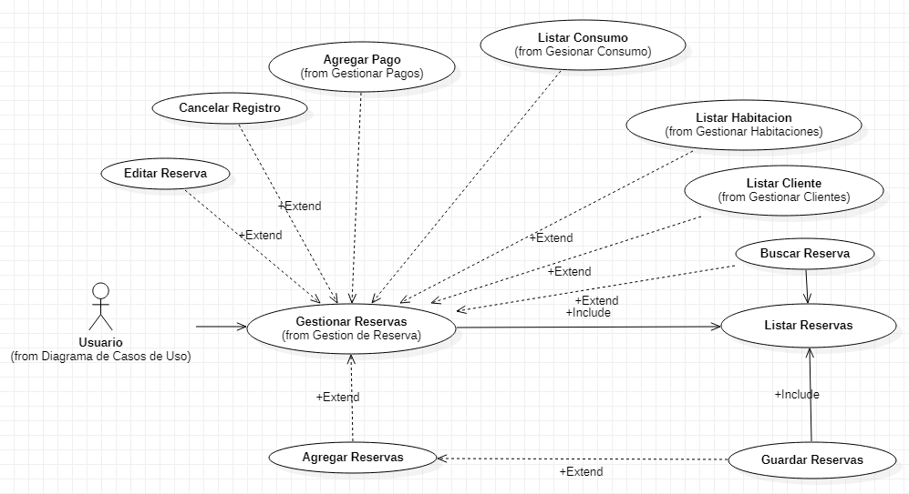

1. **Diagrama de Caso de Uso Gestionar Pagos**

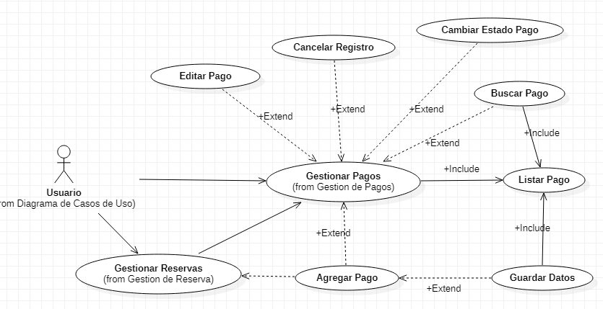

1. **Diagrama de Caso de Uso Gestionar Consumo**

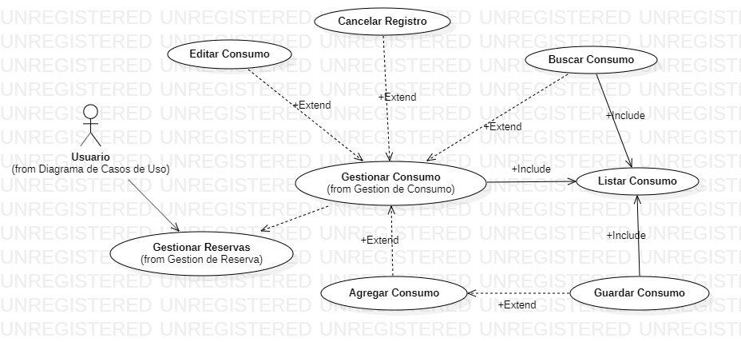

1. **Diagrama de Caso de Uso Generar Comprobante de Pago**

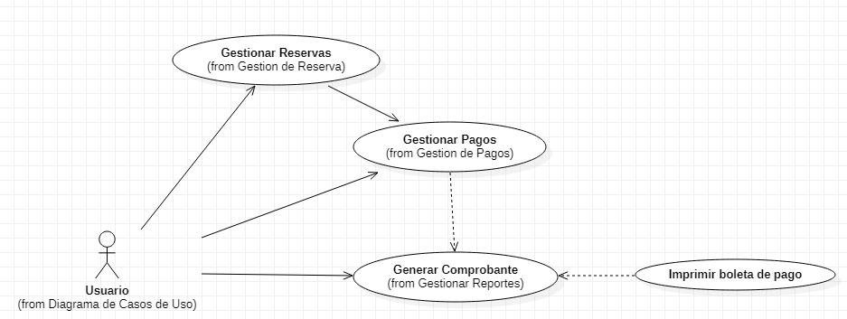

1. **Diagrama de Caso de Uso Generar Reportes**

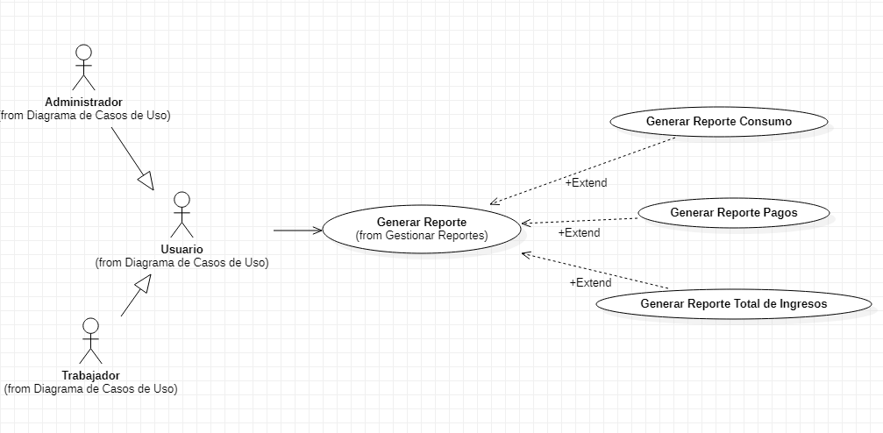

1. **Diagrama de Caso de Uso Gestionar Tipo Trabajadores**

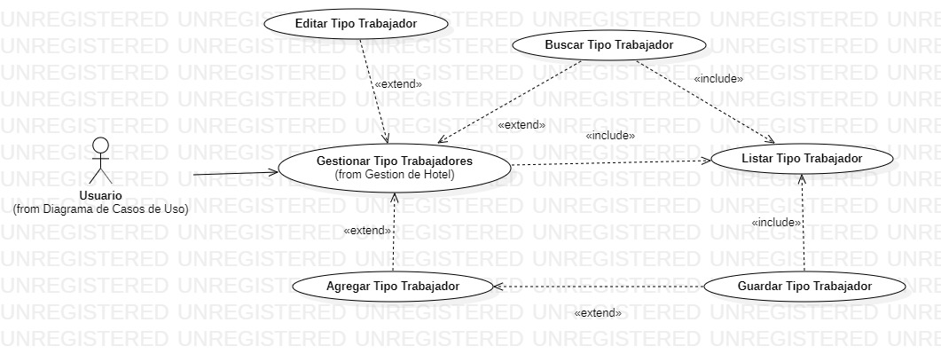

1. **Diagrama de Caso de Uso Generar Tipo Habitacion**

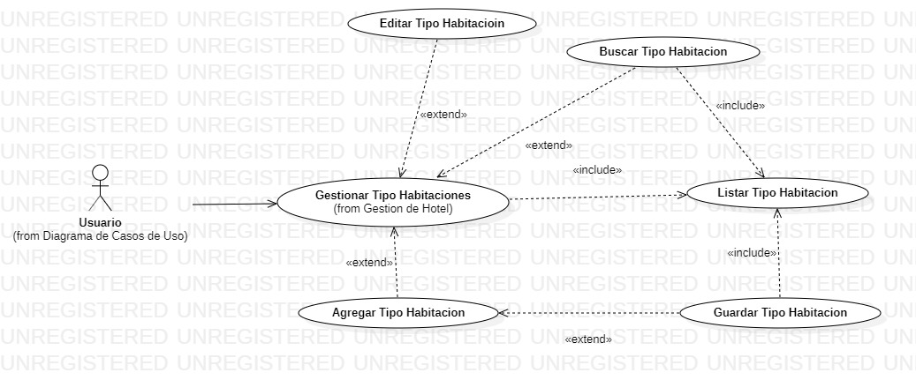

**5.2.3 Escenarios de Casos de Uso Narrativa**

|  |  |  |  |  |  |
| --- | --- | --- | --- | --- | --- |
| **ID** | | **CU01** | | | |
| **Nombre del Caso de Uso:** | | Verificar Usuario | | | |
| **Actor(es):** | | Usuario (Administrador, Empleado) | | | |
| **Descripción:** | | RF01: El sistema permite al administrador, empleado identificarse para acceder a los recursos del sistema y este verificará sólo a los usuarios registrados. | | | |
| **Precondición:** | | * El usuario debe haber ingresado al login del sistema. * El usuario debe disponer de un usuario y contraseña para acceder y su estado debe estar habilitado. | | | |
| **Secuencia Normal:** | | | | | |
| **Paso** | **Acción del Actor** | | | **Paso** | **Acción del Sistema** |
| **1** | El usuario solicita iniciar sesión al sistema e ingresa al formulario “Login” del sistema. | | | **2** | El sistema muestra la página “Login” y muestra los campos de texto “Usuario”, “Contraseña”. |
| **3** | El usuario ingresa los datos requeridos como su Usuario y su Contraseña y selecciona el botón “Iniciar Sesion”. | | | **4** | El sistema comprueba si el usuario está registrado y si su estado es “Habilitado”. |
| **Postcondición:** | | Se muestra la página de inicio del sistema llamada “Sistema Reserva”. | | | |
| **Excepciones:** | | **Paso** | **Acción** | | |
| **4** | Si el usuario o contraseña del administrador o empleado son incorrectos. El sistema muestra un mensaje. Ir al paso 2. | | |
| **Comentarios:** | |  | | | |

|  |  |  |  |  |
| --- | --- | --- | --- | --- |
| **ID** | | **CU02** | | |
| **Nombre del Caso de Uso:** | | Visualizar Perfil de Usuario y Reserva de Hotel | | |
| **Actor(es):** | | Usuario (Administrador, Empleado) | | |
| **Descripción:** | | RF02: El sistema permite a los usuarios visualizar las opciones de registro en el formulario menú que se encuentra en la parte superior según los que tenga acceso el usuario. | | |
| **Precondición:** | | * El usuario debe haber ingresado al sistema. | | |
| **Secuencia Normal:** | | | | |
| **Actor 1: Administrador** | | | | |
| **Paso** | **Acción del Actor** | | **Paso** | **Acción del Sistema** |
|  |  | | **1** | El sistema muestra el formulario principal del sistema denominada “Sistema Reserva”, donde muestra en la barra lateral izquierda un menú y sub-menu de opciones según el tipo de usuario.  El menú “Clientes” tendrá los Sub-Menús “Agregar Cliente” y “Lista de Clientes”.  El menú “Productos” tendrá los Sub-Menús “Agregar Producto” y ”Listar Productos”.  El menú “Habitaciones” tendrá el Sub-Menú “Habitaciones” y “Tipo Habitaciones”.  El menú “Consumos” tendrá el Sub-Menú “Agregar Consumo” y “Lista de Consumos”.  El menú “Reservas” tendrá el Sub-Menú “Confirmar Reservas”, “Nueva Reserva” y “Lista de Reservas”.  El menú “Usuarios” tendrá el Sub-Menú “Trabajadores” y “Tipo Trabajadores”.  El menú “Reportes”. |
| **Actor 2: Trabajador** | | | | |
| **Paso** | **Acción del Actor** | | **Paso** | **Acción del Sistema** |
|  |  | | **1** | El sistema muestra el formulario principal del sistema denominada “Sistema Reserva”, donde muestra en la barra lateral izquierda un menú y sub-menu de opciones según el tipo de usuario.  El menú “Clientes” tendrá los Sub-Menús “Agregar Cliente” y “Lista de Clientes”.  El menú “Consumos” tendrá el Sub-Menú “Agregar Consumo” y “Lista de Consumos”.  El menú “Reservas” tendrá el Sub-Menú “Confirmar Reservas”, “Nueva Reserva” y “Lista de Reservas”. |
| **Postcondición:** | | Se muestra la página de iniciar sesion del sistema llamada “Login”. | | |
| **Comentarios:** | |  | | |

|  |  |  |  |  |  |
| --- | --- | --- | --- | --- | --- |
| **ID** | | **CU03** | | | |
| **Nombre del Caso de Uso:** | | Gestionar Trabajadores | | | |
| **Actor(es):** | | Usuario (Administrador) | | | |
| **Descripción:** | | RF03: El sistema permite al usuario Administrador poder registrar, editar, buscar en el sistema a los trabajadores colocando la información requerida. | | | |
| **Precondición:** | | * El usuario debe haber ingresado al sistema. | | | |
| **Secuencia Normal:** | | | | | |
| **Actor 1: Administrador** | | | | | |
| **Paso** | **Acción del Actor** | | | **Paso** | **Acción del Sistema** |
| **1** | El usuario administrador ingresa al formulario “Login” del sistema e ingresa sus datos para poder iniciar sesión. | | | **2** | El sistema muestra el formulario principal del sistema denominada “Sistema Reserva”, donde muestra en la barra lateral izquierda un menú y sub-menu de opciones según el tipo de usuario.  El menú “Clientes” tendrá los Sub-Menús “Agregar Cliente” y “Lista de Clientes”.  El menú “Productos” tendrá los Sub-Menús “Agregar Producto” y ”Listar Productos”.  El menú “Habitaciones” tendrá el Sub-Menú “Habitaciones” y “Tipo Habitaciones”.  El menú “Consumos” tendrá el Sub-Menú “Agregar Consumo” y “Lista de Consumos”.  El menú “Reservas” tendrá el Sub-Menú “Confirmar Reservas”, “Nueva Reserva” y “Lista de Reservas”.  El menú “Usuarios” tendrá el Sub-Menú “Trabajadores” y “Tipo Trabajadores”.  El menú “Reportes”. |
| **3** | El usuario selecciona el menú “Usuarios” que tendrá el Sub-Menú “Trabajadores” y “Tipo Trabajadores”. | | | **4** | El sistema muestra el formulario trabajador que tendrá 2 paneles;  El panel Registro de Trabajadores tendrá los campos de texto “Nombre”, “Apellido Paterno”, “Apellido Materno”, “Tipo de Documento”, “Dirección”, “Teléfono”, “Email”, “Sueldo”, “Acceso”, “Usuario”, “Contraseña”, “Estado” Contendrá los botones “Nuevo”, “Guardar”, “Cancelar”.  El panel Listado de Trabajadores tendrá los campos de texto “Buscar” y un campo de texto “Numero de Registros”, una tabla de listado de los datos registrados, y los botones “buscar”, “eliminar”. |
| **Agregar Trabajador** | | | | | |
| **1** | El usuario hace click en el botón “Nuevo” y se ingresan los datos a los campos requeridos como su “Nombre”, “Apellido Paterno”, “Apellido Materno”, “Tipo de Documento”, “Dirección”, “Teléfono”, “Email”, “Sueldo”, “Acceso”, “Usuario”, “Contraseña”, “Estado” y selecciona el botón de “Guardar”. | | | **2** | El sistema comprueba y valida si todos los campos están llenos. |
|  |  | | | **3** | El sistema registra al trabajador en la base de datos. |
|  |  | | | **4** | El sistema muestra los trabajadores registrados en la tabla listado. |
| **Editar Trabajador** | | | | | |
| **1** | El usuario selecciona un trabajador de la tabla listado haciendo doble click. | | | **2** | El sistema muestra los datos del trabajador en los campos de texto. |
| **3** | El usuario hace click en botón “editar” y puede comenzar editar los campos de texto. | | | **4** | El sistema comprueba y valida si todos los campos están llenos. |
|  |  | | | **5** | El sistema registra al trabajador en la base de datos. |
|  |  | | | **6** | El sistema muestra los trabajadores registrados en la tabla listado. |
| **Cancelar Trabajador** | | | | | |
| **1** | El usuario hace click en botón “cancelar” e inmediatamente se cierra el formulario trabajador. | | |  |  |
| **Mostrar Trabajador** | | | | | |
| **1** | El usuario selecciona el botón buscar para mostrar todos los trabajadores | | | **2** | El sistema muestra todos los trabajadores de la base de datos. |
| **Buscar Trabajador** | | | | | |
| **1** | El usuario hace click en botón “Buscar” y buscar al trabajador por el número de su DNI. | | | **2** | El sistema muestra los trabajadores de acuerdo a su DNI en la tabla listado. |
| **Excepciones:** | | **Paso** | **Acción** | | |
| **6** | Si los campos no están llenos se muestra un mensaje. Ir al paso 5. | | |
| **Comentarios:** | |  | | | |

|  |  |  |  |  |  |
| --- | --- | --- | --- | --- | --- |
| **ID** | | **CU04** | | | |
| **Nombre del Caso de Uso:** | | Gestionar Habitaciones y Características | | | |
| **Actor(es):** | | Usuario (Administrador) | | | |
| **Descripción:** | | RF04: El sistema permite al usuario Administrador poder registrar, editar, buscar en el sistema las habitaciones con sus características colocando la información requerida. | | | |
| **Precondición:** | | * El usuario debe iniciar sesión en el sistema. | | | |
| **Secuencia Normal:** | | | | | |
| **Actor 1: Administrador** | | | | | |
| **Paso** | **Acción del Actor** | | | **Paso** | **Acción del Sistema** |
| **1** | El usuario administrador ingresa al formulario “Login” del sistema e ingresa sus datos para poder iniciar sesión. | | | **2** | El sistema muestra el formulario principal del sistema denominada “Sistema Reserva”, donde muestra en la barra lateral izquierda un menú y sub-menu de opciones  El menú “Clientes” tendrá los Sub-Menús “Agregar Cliente” y “Lista de Clientes”.  El menú “Productos” tendrá los Sub-Menús “Agregar Producto” y ”Listar Productos”.  El menú “Habitaciones” tendrá el Sub-Menú “Habitaciones” y “Tipo Habitaciones”.  El menú “Consumos” tendrá el Sub-Menú “Agregar Consumo” y “Lista de Consumos”.  El menú “Reservas” tendrá el Sub-Menú “Confirmar Reservas”, “Nueva Reserva” y “Lista de Reservas”.  El menú “Usuarios” tendrá el Sub-Menú “Trabajadores” y “Tipo Trabajadores”.  El menú “Reportes”. |
| **3** | El usuario selecciona el menú “Habitaciones” que tendrá el Sub-Menú “Habitaciones” y “Tipo Habitaciones”. | | | **4** | El sistema muestra el formulario trabajador que tendrá 2 paneles;  El panel Registro de Habitaciones tendrá los campos de texto “Numero”, “Piso”, “Descripción”, “Características”, “Precio Diario”, “Estado”, “Tipo de Habitación”, Contendrá los botones “Nuevo”, “Guardar”, “Cancelar”.  El panel Listado de Habitaciones tendrá los campos de texto “Buscar” y un campo de texto “Numero de Registros”, una tabla de listado de los datos registrados, y los botones “buscar”, “eliminar”. |
| **Agregar Habitación** | | | | | |
| **1** | El usuario hace click en el botón “Nuevo” y se ingresan los datos a los campos requeridos como su “Numero”, “Piso”, “Descripción”, “Características”, “Precio Diario”, “Estado”, “Tipo de Habitación” y selecciona el botón de “Guardar”. | | | **2** | El sistema comprueba y valida si todos los campos están llenos. |
|  |  | | | **3** | El sistema registra la habitación en la base de datos. |
|  |  | | | **4** | El sistema muestra las habitaciones registradas en la tabla listado. |
| **Mostrar Habitación** | | | | | |
| **1** | El usuario selecciona el botón buscar para mostrar todas las habitaciones. | | | **2** | El sistema muestra todas las habitaciones de la base de datos. |
| **Editar Habitación** | | | | | |
| **1** | El usuario selecciona una habitación de la tabla listado haciendo doble click. | | | **2** | El sistema muestra los datos de las habitaciones en los campos de texto. |
| **3** | El usuario hace click en botón “editar” y puede comenzar editar los campos de texto. | | | **4** | El sistema comprueba y valida si todos los campos están llenos. |
|  |  | | | **5** | El sistema muestra las habitaciones registradas en la tabla listado. |
|  |  | | | **6** | El sistema muestra los datos de las habitaciones en los campos de texto |
| **Cancelar Habitación** | | | | | |
| **1** | El usuario hace click en botón “cancelar” e inmediatamente se cierra el formulario Habitación. | | |  |  |
| **Buscar Habitación** | | | | | |
| **1** | El usuario hace click en botón “Buscar” y busca la habitación por el piso de la habitación. | | | **2** | El sistema muestra las habitaciones de acuerdo al piso en la tabla listado. |
| **Excepciones:** | | **Paso** | **Acción** | | |
| **6** | Si los campos no están llenos se muestra un mensaje. Ir al paso 5. | | |
| **Comentarios:** | |  | | | |

|  |  |  |  |  |  |
| --- | --- | --- | --- | --- | --- |
| **ID** | | **CU05** | | | |
| **Nombre del Caso de Uso:** | | Gestionar Productos | | | |
| **Actor(es):** | | Usuario (Administrador) | | | |
| **Descripción:** | | RF05: El sistema permite al usuario Administrador poder registrar, editar, buscar en el sistema los productos con sus características colocando la información requerida. | | | |
| **Precondición:** | | * El usuario debe iniciar sesión en el sistema. | | | |
| **Secuencia Normal:** | | | | | |
| **Actor 1: Administrador** | | | | | |
| **Paso** | **Acción del Actor** | | | **Paso** | **Acción del Sistema** |
| **1** | El usuario administrador ingresa al formulario “Login” del sistema e ingresa sus datos para poder iniciar sesión. | | | **2** | El sistema muestra el formulario principal del sistema denominada “Sistema Reserva”, donde muestra en la barra lateral izquierda un menú y sub-menu de opciones según el tipo de usuario.  El menú “Clientes” tendrá los Sub-Menús “Agregar Cliente” y “Lista de Clientes”.  El menú “Productos” tendrá los Sub-Menús “Agregar Producto” y ”Listar Productos”.  El menú “Habitaciones” tendrá el Sub-Menú “Habitaciones” y “Tipo Habitaciones”.  El menú “Consumos” tendrá el Sub-Menú “Agregar Consumo” y “Lista de Consumos”.  El menú “Reservas” tendrá el Sub-Menú “Confirmar Reservas”, “Nueva Reserva” y “Lista de Reservas”.  El menú “Usuarios” tendrá el Sub-Menú “Trabajadores” y “Tipo Trabajadores”.  El menú “Reportes”. |
| **3** | El usuario selecciona el menú “Productos” que tendrá el Sub-Menú “Agregar Productos” y “Listar Productos”. | | | **4** | El sistema muestra el formulario trabajador que tendrá 2 paneles;  El panel Registro de Productos tendrá los campos de texto “Nombre”, “Descripción”, “Descripción”, “Unidad Medida”, “Precio Venta” Contendrá los botones “Nuevo”, “Guardar”, “Cancelar”.  El panel Listado de Productos tendrá los campos de texto “Buscar” y un campo de texto “Numero de Registros”, una tabla de listado de los datos registrados, y los botones “buscar”, “eliminar”. |
| **Agregar Producto** | | | | | |
| **1** | El usuario hace click en el botón “Nuevo” y se ingresan los datos a los campos requeridos como su “Nombre”, “Descripción”, “Unidad Medida”, “Precio Venta” y selecciona el botón de “Guardar”. | | | **2** | El sistema comprueba y valida si todos los campos están llenos. |
|  |  | | | **3** | El sistema registra el producto en la base de datos. |
|  |  | | | **4** | El sistema muestra los productos registrados en la tabla listado. |
| **Mostrar Producto** | | | | | |
| 1 | El usuario selecciona el botón buscar para mostrar todas los Productos. | | | 2 | El sistema muestra todas los Producto de la base de datos. |
| **Editar Producto** | | | | | |
| **1** | El usuario selecciona un producto de la tabla listado haciendo doble click. | | | **2** | El sistema muestra los datos de los productos en los campos de texto. |
| **3** | El usuario hace click en botón “editar” y puede comenzar editar los campos de texto. | | | **4** | El sistema comprueba y valida si todos los campos están llenos. |
|  |  | | | **5** | El sistema muestra los productos registrados en la tabla listado. |
|  |  | | | **6** | El sistema muestra los datos de los productos en los campos de texto |
| **Cancelar Producto** | | | | | |
| **1** | El usuario hace click en botón “cancelar” e inmediatamente se cierra el formulario Producto. | | |  |  |
| **Buscar Producto** | | | | | |
| **1** | El usuario hace click en botón “Buscar” y busca el producto por el nombre del producto. | | | **2** | El sistema muestra los productos de acuerdo a su nombre en la tabla listado. |
| **Excepciones:** | | **Paso** | **Acción** | | |
| **6** | Si los campos no están llenos se muestra un mensaje. Ir al paso 5. | | |
| **Comentarios:** | |  | | | |

|  |  |  |  |  |  |
| --- | --- | --- | --- | --- | --- |
| **ID** | | **CU06** | | | |
| **Nombre del Caso de Uso:** | | Gestionar Clientes | | | |
| **Actor(es):** | | Usuario (Administrador, Empleado) | | | |
| **Descripción:** | | RF06: El sistema permite al usuario Administrador poder registrar, editar, buscar en el sistema los Clientes con sus características colocando la información requerida. | | | |
| **Precondición:** | | * El usuario debe iniciar sesión en el sistema. | | | |
| **Secuencia Normal:** | | | | | |
| **Paso** | **Acción del Actor** | | | **Paso** | **Acción del Sistema** |
| **1** | El usuario administrador ingresa al formulario “Login” del sistema e ingresa sus datos para poder iniciar sesión. | | | **2** | El sistema muestra el formulario principal del sistema denominada “Sistema Reserva”, donde muestra en la barra lateral izquierda un menú y sub-menu de opciones según el tipo de usuario.  El menú “Clientes” tendrá los Sub-Menús “Agregar Cliente” y “Lista de Clientes”.  El menú “Productos” tendrá los Sub-Menús “Agregar Producto” y ”Listar Productos”.  El menú “Habitaciones” tendrá el Sub-Menú “Habitaciones” y “Tipo Habitaciones”.  El menú “Consumos” tendrá el Sub-Menú “Agregar Consumo” y “Lista de Consumos”.  El menú “Reservas” tendrá el Sub-Menú “Confirmar Reservas”, “Nueva Reserva” y “Lista de Reservas”.  El menú “Usuarios” tendrá el Sub-Menú “Trabajadores” y “Tipo Trabajadores”.  El menú “Reportes”. |
| **3** | El usuario selecciona el menú “Clientes” que tendrá el Sub-Menú “Agregar Clientes” y “Listar Clientes”. | | | **4** | El sistema muestra el formulario trabajador que tendrá 2 paneles;  El panel Registro de Clientes tendrá los campos de texto “Nombre”, “Apellido Paterno”, “Apellido Materno”, “Tipo de Documento”, “Numero de Documento”, “Direccion”, “Telefono”, “Email”, “Codigo”, Contendrá los botones “Nuevo”, “Guardar”, “Cancelar”.  El panel Listado de Clientes tendrá los campos de texto “Buscar” y un campo de texto “Numero de Registros”, una tabla de listado de los datos registrados, y los botones “buscar”, “eliminar”. |
| **Agregar Clientes** | | | | | |
| **1** | El usuario hace click en el botón “Nuevo” y se ingresan los datos a los campos requeridos como su “Nombre”, “Apellido Paterno”, “Apellido Materno”, “Tipo de Documento”, “Numero de Documento”, “Direccion”, “Telefono”, “Email”, “Codigo” y selecciona el botón de “Guardar”. | | | **2** | El sistema comprueba y valida si todos los campos están llenos. |
|  |  | | | **3** | El sistema registra al cliente en la base de datos. |
|  |  | | | **4** | El sistema muestra los clientes registrados en la tabla listado. |
| **Mostrar Clientes** | | | | | |
| **1** | El usuario selecciona el botón buscar para mostrar todos los Clientes | | | **2** | El sistema muestra todos los Clientes de la base de datos. |
| **Editar Clientes** | | | | | |
| **1** | El usuario selecciona un cliente de la tabla listado haciendo doble click. | | | **2** | El sistema muestra los datos de los clientes en los campos de texto. |
| **3** | El usuario hace click en botón “editar” y puede comenzar editar los campos de texto. | | | **4** | El sistema comprueba y valida si todos los campos están llenos. |
|  |  | | | **5** | El sistema muestra los clientes registrados en la tabla listado. |
|  |  | | | **6** | El sistema muestra los datos de los clientes en los campos de texto |
| **Cancelar Clientes** | | | | | |
| **1** | El usuario hace click en botón “cancelar” e inmediatamente se cierra el formulario Cliente. | | |  |  |
| **Buscar Clientes** | | | | | |
| **1** | El usuario hace click en botón “Buscar” y busca al cliente por el número del DNI. | | | **2** | El sistema muestra los clientes de acuerdo al DNI en la tabla listado. |
| **Excepciones:** | | **Paso** | **Acción** | | |
| **6** | Si los campos no están llenos se muestra un mensaje. Ir al paso 5. | | |
| **Comentarios:** | |  | | | |

|  |  |  |  |  |  |
| --- | --- | --- | --- | --- | --- |
| **ID** | | **CU07** | | | |
| **Nombre del Caso de Uso:** | | Gestionar Reservas | | | |
| **Actor(es):** | | Usuario (Administrador, Empleado) | | | |
| **Descripción:** | | RF07: El sistema permite al usuario Administrador o Empleado poder registrar, editar, buscar y eliminar en el sistema las Reservas con sus características colocando la información requerida. | | | |
| **Precondición:** | | * El usuario debe iniciar sesión en el sistema. | | | |
| **Secuencia Normal:** | | | | | |
| **Paso** | **Acción del Actor** | | | **Paso** | **Acción del Sistema** |
| **1** | El usuario administrador ingresa al formulario “Login” del sistema e ingresa sus datos para poder iniciar sesión. | | | **2** | El sistema muestra el formulario principal del sistema denominada “Sistema Reserva”, donde muestra en la barra lateral izquierda un menú y sub-menu de opciones según el tipo de usuario.  El menú “Clientes” tendrá los Sub-Menús “Agregar Cliente” y “Lista de Clientes”.  El menú “Productos” tendrá los Sub-Menús “Agregar Producto” y ”Listar Productos”.  El menú “Habitaciones” tendrá el Sub-Menú “Habitaciones” y “Tipo Habitaciones”.  El menú “Consumos” tendrá el Sub-Menú “Agregar Consumo” y “Lista de Consumos”.  El menú “Reservas” tendrá el Sub-Menú “Confirmar Reservas”, “Nueva Reserva” y “Lista de Reservas”.  El menú “Usuarios” tendrá el Sub-Menú “Trabajadores” y “Tipo Trabajadores”.  El menú “Reportes”. |
| **3** | El usuario selecciona el menú “Reservas” que tendrá el Sub-Menú “Confirmar Reserva”, “Nueva Reserva” y “Lista de Reservas”. | | | **4** | El sistema muestra el formulario trabajador que tendrá 2 paneles;  El panel Registro de Reservas tendrá los campos de texto “Numero Habitación”, “Nombre Cliente”, “Nombre Trabajador”, “Tipo de Reserva”, “Fecha Reserva”, “Fecha Ingreso”, “Fecha Salida”, “Costo”, “Estado Reserva”, Contendrá los botones “Nuevo”, “Guardar”, “Cancelar”, “Buscar Cliente”, “Buscar Habitación”.  El panel Listado de Reserva tendrá los campos de texto “Buscar” y un campo de texto “Numero de Registros”, una tabla de listado de los datos registrados, y los botones “buscar”, “eliminar”, “Ver Consumo” y el Botón “Realizar Pago”. |
| **Agregar Reserva** | | | | | |
| **1** | El usuario hace click en el botón “Nuevo” y se ingresan los datos a los campos requeridos como su “Numero Habitación”, “Nombre Cliente”, “Tipo de Reserva”, “Fecha Reserva”, “Fecha Ingreso”, “Fecha Salida”, “Costo”, “Estado Reserva”. | | |  |  |
| **1.1** | El usuario hace click en el botón buscar habitación y se despliega una vista habitación donde se ve una tabla listado de todas las habitaciones disponibles, se hace doble click para seleccionar al usuario y se cierra la vista o se puede buscar al cliente usando el botón buscar. | | |  |  |
| **1.2** | El usuario hace click en el botón buscar cliente y se despliega una vista cliente donde se ve una tabla listado de todos los clientes, se hace doble click para seleccionar al usuario y se cierra la vista o se puede buscar al cliente usando el botón buscar. | | |  |  |
|  | Selecciona el botón “Guardar”. | | | **2** | El sistema comprueba y valida si todos los campos están llenos. |
|  |  | | | **3** | El sistema registra la reserva en la base de datos. |
|  |  | | | **4** | El sistema muestra las reservas registradas en la tabla listado. |
| **Mostrar Reserva** | | | | | |
| 1 | El usuario selecciona el botón buscar para mostrar todos las Reservas | | | 2 | El sistema muestra todas las reservas de la base de datos. |
| **Editar Reserva** | | | | | |
| **1** | El usuario selecciona una reserva de la tabla listado haciendo doble click. | | | **2** | El sistema muestra los datos de las reservas en los campos de texto. |
| **3** | El usuario hace click en botón “editar” y puede comenzar editar los campos de texto. | | | **4** | El sistema comprueba y valida si todos los campos están llenos. |
|  |  | | | **5** | El sistema muestra las reservas registradas en la tabla listado. |
|  |  | | | **6** | El sistema muestra los datos de las reservas en los campos de texto |
| **Cancelar Reserva** | | | | | |
| **1** | El usuario hace click en botón “cancelar” e inmediatamente se cierra el formulario Reserva. | | |  |  |
| **Buscar Reserva** | | | | | |
| **1** | El usuario hace click en el botón “Buscar” y busca la reserva por la fecha de la reserva. | | | **2** | El sistema muestra las reservas de acuerdo a la fecha de reserva en la tabla listado. |
| **Excepciones:** | | **Paso** | **Acción** | | |
| **6** | Si los campos no están llenos se muestra un mensaje. Ir al paso 5. | | |
| **ID** | | **CU08** | | | |
| **Nombre del Caso de Uso:** | | Gestionar Consumo | | | |
| **Actor(es):** | | Usuario (Administrador, Empleado) | | | |
| **Descripción:** | | RF08: El sistema permite al usuario Administrador o Empleado poder registrar, editar, buscar y eliminar en el sistema los consumos del cliente con sus características colocando la información requerida. | | | |
| **Precondición:** | | * El usuario debe iniciar sesión en el sistema. | | | |
| **Secuencia Normal:** | | | | | |
| **Paso** | **Acción del Actor** | | | **Paso** | **Acción del Sistema** |
| **1** | El usuario administrador o empleado ingresa al formulario “Login” del sistema e ingresa sus datos para poder iniciar sesión. | | | **2** | El sistema muestra el formulario principal del sistema denominada “Sistema Reserva”, donde muestra en la barra lateral izquierda un menú y sub-menu de opciones según el tipo de usuario.  El menú “Clientes” tendrá los Sub-Menús “Agregar Cliente” y “Lista de Clientes”.  El menú “Productos” tendrá los Sub-Menús “Agregar Producto” y ”Listar Productos”.  El menú “Habitaciones” tendrá el Sub-Menú “Habitaciones” y “Tipo Habitaciones”.  El menú “Consumos” tendrá el Sub-Menú “Agregar Consumo” y “Lista de Consumos”.  El menú “Reservas” tendrá el Sub-Menú “Confirmar Reservas”, “Nueva Reserva” y “Lista de Reservas”.  El menú “Usuarios” tendrá el Sub-Menú “Trabajadores” y “Tipo Trabajadores”.  El menú “Reportes”. |
| **3** | El usuario selecciona el menú “Consumo” que tendrá el Sub-Menú “Agregar Consumo” y “Lista de Consumos”. | | | **4** | El sistema muestra el formulario trabajador que tendrá 2 paneles;  El panel Registro de Reservas tendrá los campos de texto “Numero Habitación”, “Nombre Cliente”, “Nombre Trabajador”, “Tipo de Reserva”, “Fecha Reserva”, “Fecha Ingreso”, “Fecha Salida”, “Costo”, “Estado Reserva”, Contendrá los botones “Nuevo”, “Guardar”, “Cancelar”, “Buscar Cliente”, “Buscar Habitación”.  El panel Listado de Reserva tendrá los campos de texto “Buscar” y un campo de texto “Total de Registros”, una tabla de listado de los datos registrados, y los botones “buscar”, “eliminar”, “Ver Consumo” y el Botón “Realizar Pago”. |
| **Agregar Consumo** | | | | | |
| **1** | El usuario selecciona un usuario dentro del formulario reserva y hace click en un cliente y luego hace click en el botón “Ver consumo” y se pueden ver los consumos que hizo el cliente y si se quiere registrar un nuevo consumo hace click en el botón nuevo y se ingresan los datos a los campos requeridos como el “Producto”, “Cantidad”, “Precio Venta”, “Estado”. | | |  |  |
| **1.1** | El usuario hace click en el botón buscar producto y se despliega una vista habitación donde se ve una tabla listado de todos los productos disponibles, se hace doble click para seleccionar el producto y se cierra la vista o se puede buscar el producto usando el botón buscar. Finalmente damos en guardar. | | | **2** | El sistema comprueba y valida si todos los campos están llenos. |
|  |  | | | **3** | El sistema registra el consumo en la base de datos. |
|  |  | | | **4** | El sistema muestra los consumos registrados en la tabla listado. |
| **Mostrar Consumo** | | | | | |
| 1 | El usuario selecciona el botón actualizar para mostrar todos los Consumos | | | 2 | El sistema muestra todos los consumos de la base de datos. |
| **Editar Consumo** | | | | | |
| **1** | El usuario selecciona un consumo realizado por un cliente dentro del formulario consumo haciendo doble click. | | | **2** | El sistema muestra los datos de los consumos en los campos de texto. |
| **3** | El usuario hace click en botón “editar” y puede comenzar editar los campos de texto. | | | **4** | El sistema comprueba y valida si todos los campos están llenos. |
|  |  | | | **5** | El sistema muestra los consumos registrados en la tabla listado. |
|  |  | | | **6** | El sistema muestra los datos de los consumos en los campos de texto |
| **Cancelar Consumo** | | | | | |
| **1** | El usuario hace click en botón “cancelar” e inmediatamente se cierra el formulario consumo. | | |  |  |
| **Excepciones:** | | **Paso** | **Acción** | | |
|  |  | | |

|  |  |  |  |  |  |
| --- | --- | --- | --- | --- | --- |
| **ID** | | **CU09** | | | |
| **Nombre del Caso de Uso:** | | Gestionar Pago | | | |
| **Actor(es):** | | Usuario (Administrador, Empleado) | | | |
| **Descripción:** | | RF09: El sistema permite al usuario Administrador y Empleado poder registrar, editar, buscar y eliminar en el sistema los pagos de la reserva y los consumos del cliente con sus características colocando la información requerida. | | | |
| **Precondición:** | | * El usuario debe iniciar sesión en el sistema. | | | |
| **Secuencia Normal:** | | | | | |
| **Paso** | **Acción del Actor** | | | **Paso** | **Acción del Sistema** |
| **1** | El usuario administrador o empleado ingresa al formulario “Login” del sistema e ingresa sus datos para poder iniciar sesión. | | | **2** | El sistema muestra el formulario principal del sistema denominada “Sistema Reserva”, donde muestra en la barra lateral izquierda un menú y sub-menu de opciones según el tipo de usuario.  El menú “Clientes” tendrá los Sub-Menús “Agregar Cliente” y “Lista de Clientes”.  El menú “Productos” tendrá los Sub-Menús “Agregar Producto” y ”Listar Productos”.  El menú “Habitaciones” tendrá el Sub-Menú “Habitaciones” y “Tipo Habitaciones”.  El menú “Consumos” tendrá el Sub-Menú “Agregar Consumo” y “Lista de Consumos”.  El menú “Reservas” tendrá el Sub-Menú “Confirmar Reservas”, “Nueva Reserva” y “Lista de Reservas”.  El menú “Usuarios” tendrá el Sub-Menú “Trabajadores” y “Tipo Trabajadores”.  El menú “Reportes”. |
| **3** | El usuario selecciona el menú “Reservas” que tendrá el Sub-Menú “Confirmar Reserva”, “Nueva Reserva” y “Lista de Reservas”. | | | **4** | El sistema muestra el formulario trabajador que tendrá 2 paneles;  El panel Registro de Clientes tendrá los campos de texto “Numero Habitación”, “Nombre Cliente”, “Nombre Trabajador”, “Tipo de Reserva”, “Fecha Reserva”, “Fecha Ingreso”, “Fecha Salida”, “Costo”, “Estado Reserva”, Contendrá los botones “Nuevo”, “Guardar”, “Cancelar”, “Buscar Cliente”, “Buscar Habitación”.  El panel Listado de Reserva tendrá los campos de texto “Buscar” y un campo de texto “Numero de Registros”, una tabla de listado de los datos registrados, y los botones “buscar”, “eliminar”, “Ver Consumo”, “Realizar Pago”. |
| **Agregar Pago** | | | | | |
| **1** | El usuario selecciona un usuario dentro del formulario reserva y hace click en un cliente y luego hace click en el botón “Realizar Pago” y se pueden ver los pagos que hizo el cliente y si se quiere registrar un nuevo pago hace click en el botón nuevo y se ingresan los datos a los campos requeridos como el “tipo comprobante”, “numero comprobante”, “igv”, “fecha emisión”, “fecha pago”. Finalmente damos en guardar. | | | **2** | El sistema comprueba y valida si todos los campos están llenos. |
|  |  | | | **3** | El sistema registra el pago en la base de datos. |
|  |  | | | **4** | El sistema muestra los pagos registrados en la tabla listado. |
| **Mostrar Pago** | | | | | |
| 1 | El usuario selecciona el botón actualizar para mostrar todos los Pagos | | | 2 | El sistema muestra todos los pagos de la base de datos. |
| **Editar Pago** | | | | | |
| **1** | El usuario selecciona un pago realizado por un cliente dentro del formulario pago haciendo doble click. | | | **2** | El sistema muestra los datos de los pagos en los campos de texto. |
| **3** | El usuario hace click en botón “editar” y puede comenzar editar los campos de texto. | | | **4** | El sistema comprueba y valida si todos los campos están llenos. |
|  |  | | | **5** | El sistema muestra los pagos registrados en la tabla listado. |
|  |  | | | **6** | El sistema muestra los datos de los pagos en los campos de texto |
| **Cancelar Pago** | | | | | |
| **1** | El usuario hace click en botón “cancelar” e inmediatamente se cierra el formulario pagos. | | |  |  |
| **Buscar Pago** | | | | | |
| **1** | El usuario hace click en el botón “Buscar” y busca los pagos por la fecha de la reserva. | | | **2** | El sistema muestra las pagos de acuerdo a la fecha de reserva en la tabla listado. |
| **Excepciones:** | | **Paso** | **Acción** | | |
|  |  | | |

|  |  |  |  |  |  |
| --- | --- | --- | --- | --- | --- |
| **ID** | | **CU10** | | | |
| **Nombre del Caso de Uso:** | | Generar Comprobante Pago | | | |
| **Actor(es):** | | Usuario (Administrador, Empleado) | | | |
| **Descripción:** | | RF10: El sistema permite al usuario Administrador y Empleado poder generar un comprobante de pago en el sistema las Reservas el cual imprime los pagos del cliente con sus características colocando la información requerida. | | | |
| **Precondición:** | | * El usuario debe iniciar sesión en el sistema. | | | |
| **Secuencia Normal:** | | | | | |
| **Paso** | **Acción del Actor** | | | **Paso** | **Acción del Sistema** |
| **1** | El usuario administrador o empleado ingresa al formulario “Login” del sistema e ingresa sus datos para poder iniciar sesión. | | | **2** | El sistema muestra el formulario principal del sistema denominada “Sistema Reserva”, donde muestra en la barra lateral izquierda un menú y sub-menu de opciones según el tipo de usuario.  El menú “Clientes” tendrá los Sub-Menús “Agregar Cliente” y “Lista de Clientes”.  El menú “Productos” tendrá los Sub-Menús “Agregar Producto” y ”Listar Productos”.  El menú “Habitaciones” tendrá el Sub-Menú “Habitaciones” y “Tipo Habitaciones”.  El menú “Consumos” tendrá el Sub-Menú “Agregar Consumo” y “Lista de Consumos”.  El menú “Reservas” tendrá el Sub-Menú “Confirmar Reservas”, “Nueva Reserva” y “Lista de Reservas”.  El menú “Usuarios” tendrá el Sub-Menú “Trabajadores” y “Tipo Trabajadores”.  El menú “Reportes”. |
| **3** | El usuario selecciona el menú “Reservas” que tendrá el Sub-Menú “Confirmar Reserva”, “Nueva Reserva” y “Lista de Reservas”. | | | **4** | El sistema muestra el formulario trabajador que tendrá 2 paneles;  El panel Registro de Clientes tendrá los campos de texto “Numero Habitación”, “Nombre Cliente”, “Nombre Trabajador”, “Tipo de Reserva”, “Fecha Reserva”, “Fecha Ingreso”, “Fecha Salida”, “Costo”, “Estado Reserva”, Contendrá los botones “Nuevo”, “Guardar”, “Cancelar”, “Buscar Cliente”, “Buscar Habitación”.  El panel Listado de Reserva tendrá los campos de texto “Buscar” y un campo de texto “Numero de Registros”, una tabla de listado de los datos registrados, y los botones “buscar”, “eliminar”, “Ver Consumo”, “Realizar Pago”. |
| **Generar Comprobante de Pago** | | | | | |
| **1** | El usuario selecciona un usuario dentro del formulario reserva y hace click en un cliente y luego hace click en el botón “Realizar Pago” y se pueden ver los pagos que hizo el cliente y si se quiere imprimir un comprobante de pago se hace click en el botón imprimir y se genera un PDF con los pagos del cliente. | | | **2** | El sistema comprueba y valida si todos los campos están llenos. |
|  |  | | | **3** | El sistema registra el pago en la base de datos. |
|  |  | | | **4** | El sistema muestra los pagos registrados en la tabla listado. |
| **1** | El usuario selecciona un pago en el formulario consumo de la tabla listado. | | |  |  |
| **2** | El usuario hace click en botón “Eliminar” y elimina el pago. | | | **3** | El sistema elimina el pago de la base de datos. |
| **Excepciones:** | | **Paso** | **Acción** | | |
|  |  | | |

|  |  |  |  |  |  |  |  |  |  |
| --- | --- | --- | --- | --- | --- | --- | --- | --- | --- |
| ID | | CU011 | | | | | | | |
| Nombre del Caso de Uso: | | Generar Reportes | | | | | | | |
| Actor(es): | | Usuario (Administrador) | | | | | | | |
| Descripción: | | RF10: El sistema permite al usuario Administrador poder generar un reporte en el sistema los Reportes de Consumo, Reporte de Pagos y Reporte Total el cual imprime los pagos del cliente con sus características colocando la información requerida. | | | | | | | |
| Precondición: | | El usuario debe iniciar sesión en el sistema. | | | | | | | |
| Secuencia Normal: | | | | | | | | | |
| Paso | Acción del Actor | | | | | Paso | Acción del Sistema | | |
| 1 | El usuario administrador ingresa al formulario “Login” del sistema e ingresa sus datos para poder iniciar sesión. | | | | | 2 | El sistema muestra el formulario principal del sistema denominada “Sistema Reserva Hotel Maria”, donde muestra el Dashboard principal del sistema con todos los módulos según el tipo de usuario, al costado izquierdo del menú se podrá visualizar los datos del usuario y el botón de salir. | | |
| 3 | El usuario selecciona el menú “Archivo” que tendrá el Sub-Menú “Generar Reporte”. | | | | | 4 | El sistema muestra el formulario Reportes que tendrá un panel.  El panel Reportes tendrá el campo “Fecha Desde”, “Fecha Hasta”, los botones “Reporte Pagos”, “Reporte Consumo” y “Reporte Total”- | | |
| Generar Reporte Pagos | | | | | | | | | |
| 1 | El usuario ingresa las fechas para la búsqueda por filtro y hace click en el botón “Reporte Pagos”. | | | | | 2 | El sistema consulta en la base de datos los pagos registrados entre las fechas ingresadas por el usuario. | | |
|  |  | | | | | 3 | El sistema muestra en Formato Reporte los registros. | | |
| Generar Reporte Consumo | | | | | | | | | |
| 1 | El usuario ingresa las fechas para la búsqueda por filtro y hace click en el botón “Reporte Consumo”. | | | | | 2 | El sistema consulta en la base de datos los consumos registrados entre las fechas ingresadas por el usuario. | | |
|  |  | | | | | 3 | El sistema muestra en Formato Reporte los registros. | | |
| Generar Reporte Total | | | | | | | | | |
| 1 | El usuario ingresa las fechas para la búsqueda por filtro y hace click en el botón “Reporte Total”. | | | | | 2 | El sistema consulta en la base de datos los pagos y consumos registrados entre las fechas ingresadas por el usuario. | | |
|  |  | | | | | 3 | El sistema muestra en Formato Reporte los registros. | | |
| Postcondición: | |  | | | | | | | |
| Excepciones: | | Paso | | Acción | | | | | |
| 6 | | Si el sistema no muestra un registro mostrara un mensaje : ir al paso 5 | | | | | |
| 9 | | Si el sistema no muestra un registro mostrara un mensaje : ir al paso 8 | | | | | |
|  | | 12 | | Si el sistema no muestra un registro mostrara un mensaje : ir al paso 11 | | | | | |
| Comentarios: | |  | | | | | | | |
| **ID** | | | **CU12** | | | | | | | |
| **Nombre del Caso de Uso:** | | | Gestionar Tipo Trabajador | | | | | | | |
| **Actor(es):** | | | Usuario (Administrador) | | | | | | | |
| **Descripción:** | | | RF03: El sistema permite al usuario Administrador poder registrar, editar, buscar en el sistema a los trabajadores colocando la información requerida. | | | | | | | |
| **Precondición:** | | | * El usuario debe haber ingresado al sistema. | | | | | | | |
| **Secuencia Normal:** | | | | | | | | | | |
| **Actor 1: Administrador** | | | | | | | | | | |
| **Paso** | **Acción del Actor** | | | | | | | **Paso** | **Acción del Sistema** | |
| **1** | El usuario administrador ingresa al formulario “Login” del sistema e ingresa sus datos para poder iniciar sesión. | | | | | | | **2** | El sistema muestra el formulario principal del sistema denominada “Sistema Reserva”, donde muestra en la barra lateral izquierda un menú y sub-menu de opciones según el tipo de usuario.  El menú “Clientes” tendrá los Sub-Menús “Agregar Cliente” y “Lista de Clientes”.  El menú “Productos” tendrá los Sub-Menús “Agregar Producto” y ”Listar Productos”.  El menú “Habitaciones” tendrá el Sub-Menú “Habitaciones” y “Tipo Habitaciones”.  El menú “Consumos” tendrá el Sub-Menú “Agregar Consumo” y “Lista de Consumos”.  El menú “Reservas” tendrá el Sub-Menú “Confirmar Reservas”, “Nueva Reserva” y “Lista de Reservas”.  El menú “Usuarios” tendrá el Sub-Menú “Trabajadores” y “Tipo Trabajadores”.  El menú “Reportes”. | |
| **3** | El usuario selecciona el menú “Usuarios” que tendrá el Sub-Menú “Trabajadores” y “Tipo Trabajadores”. | | | | | | | **4** | El sistema muestra el formulario Tipo trabajador que tendrá 2 paneles;  El panel Registro de Trabajadores tendrá los campos de texto “Descripción” “Estado” y los botones “Guardar”, “Limpiar”.  El panel Listado de Trabajadores tendrá los campos de texto “Buscar” y un campo de texto para buscar por la “descripción”, una tabla de listado de los datos registrados, y los botones “buscar” y “modificar” | |
| **Agregar Tipo Trabajador** | | | | | | | | | | |
| **1** | El usuario hace click en el botón “Nuevo” y se ingresan los datos a los campos requeridos como su “Descripción”, “Estado” y selecciona el botón de “Guardar”. | | | | | | | **2** | El sistema comprueba y valida si todos los campos están llenos. | |
|  |  | | | | | | | **3** | El sistema registra al tipo trabajador en la base de datos. | |
|  |  | | | | | | | **4** | El sistema muestra los tipos de trabajadores registrados en la tabla listado. | |
| **Editar Tipo Trabajador** | | | | | | | | | | |
| **1** | El usuario selecciona un trabajador de la tabla listado haciendo doble click. | | | | | | | **2** | El sistema muestra los datos del tipo trabajador en los campos de texto. | |
| **3** | El usuario hace click en botón “editar” y puede comenzar editar los campos de texto. | | | | | | | **4** | El sistema comprueba y valida si todos los campos están llenos. | |
|  |  | | | | | | | **5** | El sistema registra al tipo trabajador en la base de datos. | |
|  |  | | | | | | | **6** | El sistema muestra los tipos de trabajadores registrados en la tabla listado. | |
| **Cancelar Tipo Trabajador** | | | | | | | | | | |
| **1** | El usuario hace click en botón “cancelar” e inmediatamente se cierra el formulario tipo trabajador. | | | | | | |  |  | |
| **Mostrar Trabajador** | | | | | | | | | | |
| **1** | El usuario selecciona el botón buscar para mostrar todos los tipos de trabajadores | | | | | | | **2** | El sistema muestra todos los tipos de trabajadores de la base de datos. | |
| **Buscar Trabajador** | | | | | | | | | | |
| **1** | El usuario hace click en botón “Buscar” y buscar al tipo trabajador por su descripción. | | | | | | | **2** | El sistema muestra los trabajadores de acuerdo a su DESCCRIPCION en la tabla listado. | |
| **Excepciones:** | | | **Paso** | | **Acción** | | | | | |
| **6** | | Si los campos no están llenos se muestra un mensaje. Ir al paso 5. | | | | | |
| **Comentarios:** | | |  | | | | | | | |

|  |  |  |  |  |  |
| --- | --- | --- | --- | --- | --- |
| **ID** | | **CU13** | | | |
| **Nombre del Caso de Uso:** | | Gestionar Tipo de Habitación | | | |
| **Actor(es):** | | Usuario (Administrador) | | | |
| **Descripción:** | | RF04: El sistema permite al usuario Administrador poder registrar, editar, buscar en el sistema los tipos de habitaciones con sus características colocando la información requerida. | | | |
| **Precondición:** | | * El usuario debe iniciar sesión en el sistema. | | | |
| **Secuencia Normal:** | | | | | |
| **Actor 1: Administrador** | | | | | |
| **Paso** | **Acción del Actor** | | | **Paso** | **Acción del Sistema** |
| **1** | El usuario administrador ingresa al formulario “Login” del sistema e ingresa sus datos para poder iniciar sesión. | | | **2** | El sistema muestra el formulario principal del sistema denominada “Sistema Reserva”, donde muestra en la barra lateral izquierda un menú y sub-menu de opciones según el tipo de usuario.  El menú “Clientes” tendrá los Sub-Menús “Agregar Cliente” y “Lista de Clientes”.  El menú “Productos” tendrá los Sub-Menús “Agregar Producto” y ”Listar Productos”.  El menú “Habitaciones” tendrá el Sub-Menú “Habitaciones” y “Tipo Habitaciones”.  El menú “Consumos” tendrá el Sub-Menú “Agregar Consumo” y “Lista de Consumos”.  El menú “Reservas” tendrá el Sub-Menú “Confirmar Reservas”, “Nueva Reserva” y “Lista de Reservas”.  El menú “Usuarios” tendrá el Sub-Menú “Trabajadores” y “Tipo Trabajadores”.  El menú “Reportes”. |
| **3** | El usuario selecciona el menú “Habitaciones” que tendrá el Sub-Menú “Habitaciones” y “Tipo Habitaciones”. | | | **4** | El sistema muestra el formulario Tipo Habitación que tendrá 2 paneles;  El panel Registro de Habitaciones tendrá los campos de texto “Descripción”, “Estado”, Contendrá los botones “ “Guardar”, “Limpiar”.  El panel Listado de Habitaciones tendrá los campos de texto “Buscar” y un campo de texto “Numero de Registros”, una tabla de listado de los datos registrados, y los botones “buscar”. “Modificar” |
| **Agregar Tipo Habitación** | | | | | |
| **1** | El usuario hace click en el botón “Nuevo” y se ingresan los datos a los campos requeridos como su “Descripción”, “Estado”, y selecciona el botón de “Guardar”. | | | **2** | El sistema comprueba y valida si todos los campos están llenos. |
|  |  | | | **3** | El sistema registra la habitación en la base de datos. |
|  |  | | | **4** | El sistema muestra las habitaciones registradas en la tabla listado. |
| **Mostrar Tipo Habitación** | | | | | |
| **1** | El usuario selecciona el botón buscar para mostrar todas las habitaciones. | | | **2** | El sistema muestra todas las habitaciones de la base de datos. |
| **Editar Tipo Habitación** | | | | | |
| **1** | El usuario selecciona una habitación de la tabla listado haciendo doble click. | | | **2** | El sistema muestra los datos de las habitaciones en los campos de texto. |
| **3** | El usuario hace click en botón “editar” y puede comenzar editar los campos de texto. | | | **4** | El sistema comprueba y valida si todos los campos están llenos. |
|  |  | | | **5** | El sistema muestra las habitaciones registradas en la tabla listado. |
|  |  | | | **6** | El sistema muestra los datos de las habitaciones en los campos de texto |
| **Buscar Tipo Habitación** | | | | | |
| **1** | El usuario hace click en botón “Buscar” y busca el tipo de habitación por la descripción de la habitación. | | | **2** | El sistema muestra las habitaciones de acuerdo al piso en la tabla listado. |
| **Excepciones:** | | **Paso** | **Acción** | | |
| **6** | Si los campos no están llenos se muestra un mensaje. Ir al paso 5. | | |
| **Comentarios:** | |  | | | |

**5.3 Modelo lógico**

**5.3.1 Análisis de objetos**

**Análisis de Objeto Verificar Usuario**

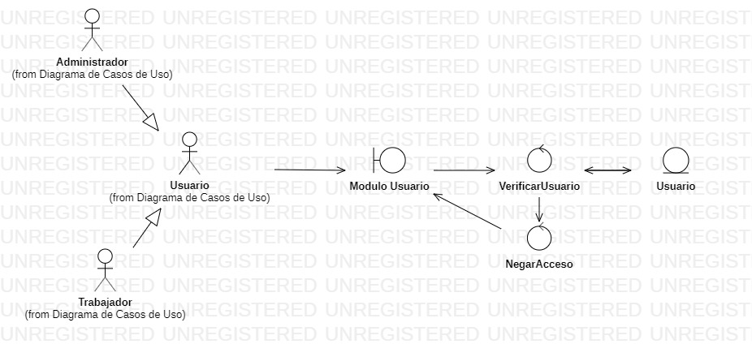

**Análisis de Objeto Visualizar Perfil de Usuario y Reserva de Hotel**

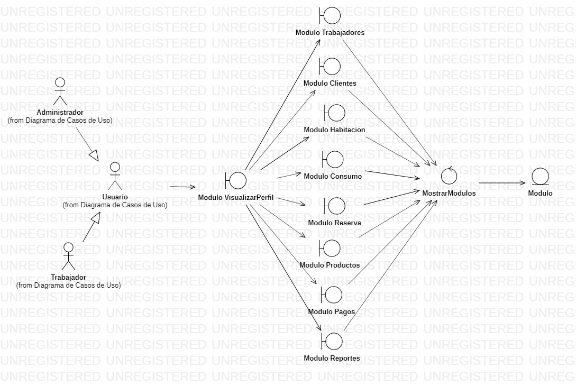

**Análisis de Objeto Gestionar Trabajadores**

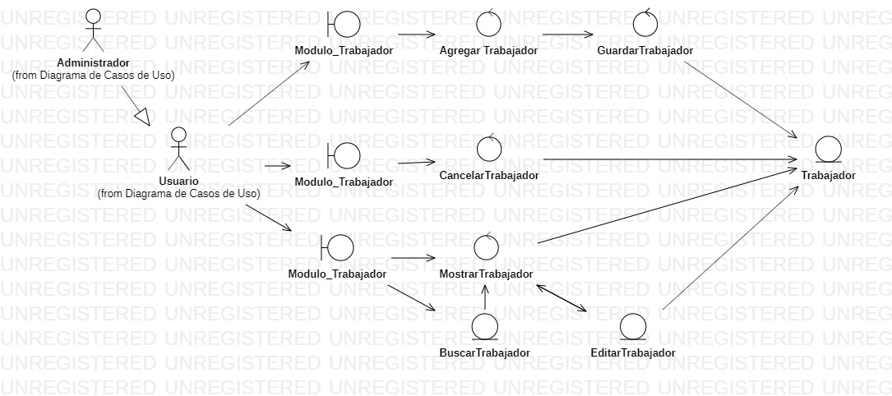

**Análisis de Objeto Gestionar Habitaciones**

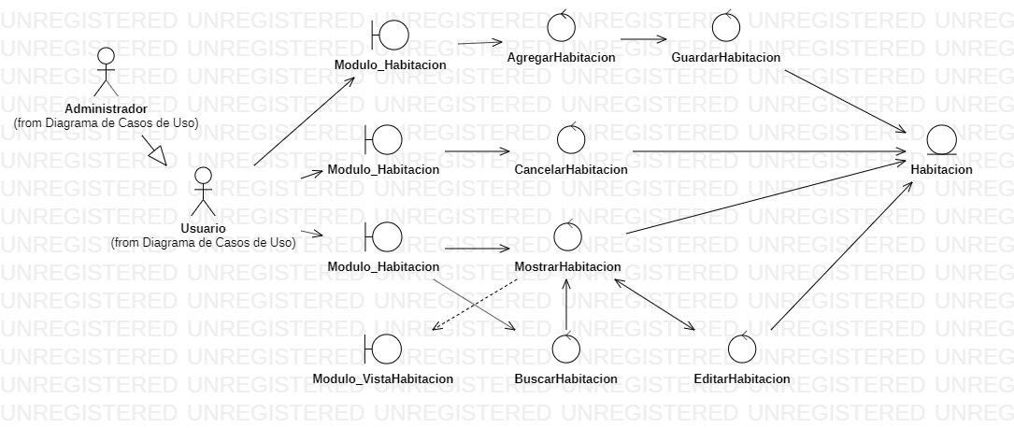

**Análisis de Objeto Gestionar Productos**

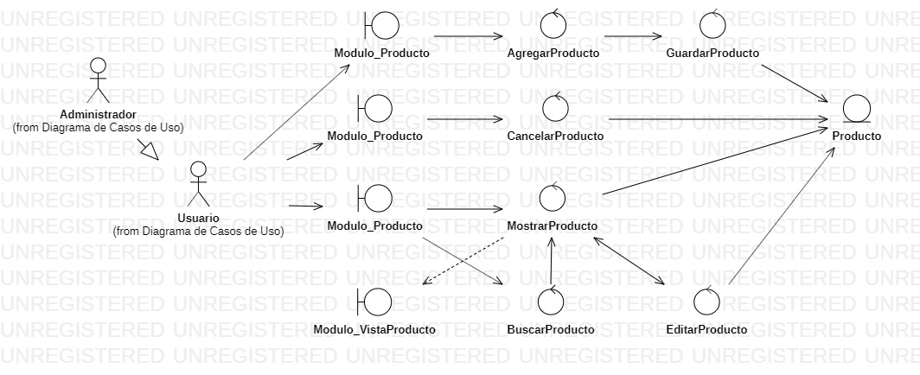

**Análisis de Objeto Gestionar Clientes**

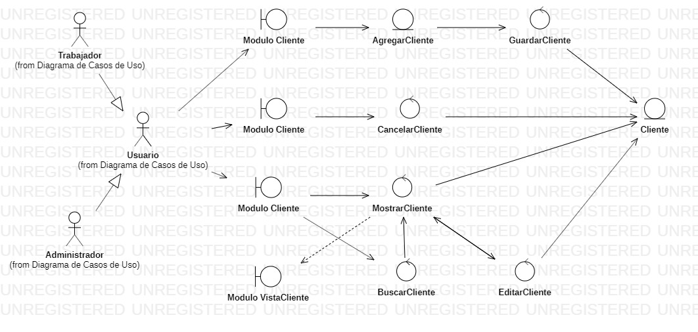

**Análisis de Objeto Gestionar Reservas**

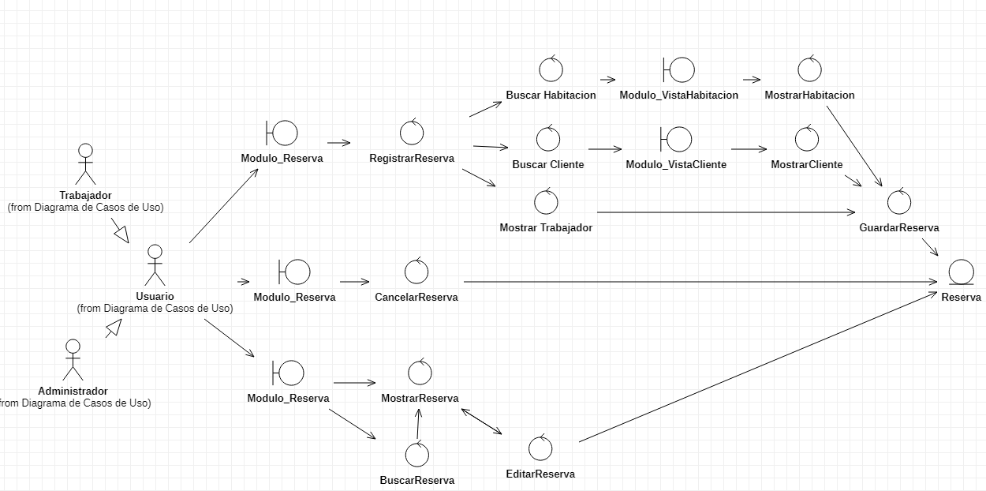

**Análisis de Objeto Gestionar Consumo**

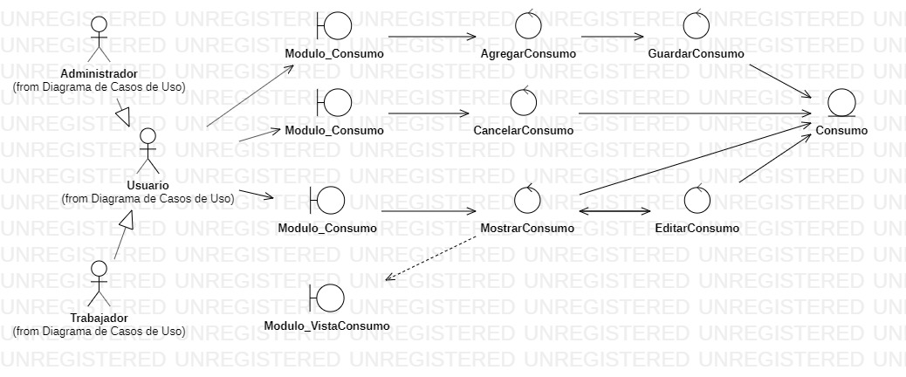

**Análisis de Objeto Gestionar Pago**

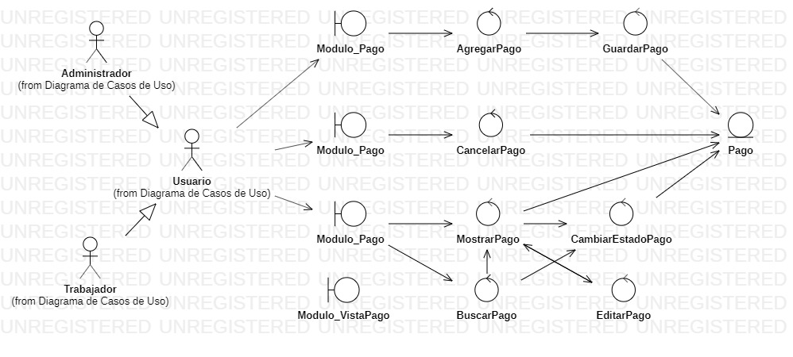

**Análisis de Objeto Generar Comprobante de Pago**

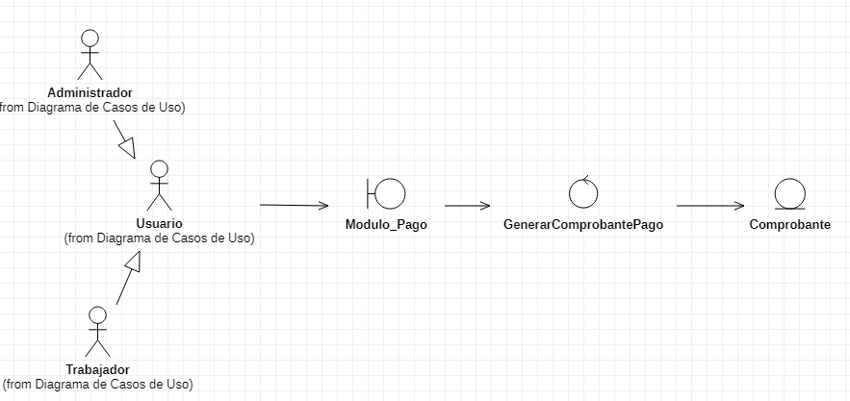

**Análisis de Objeto Generar Reporte**

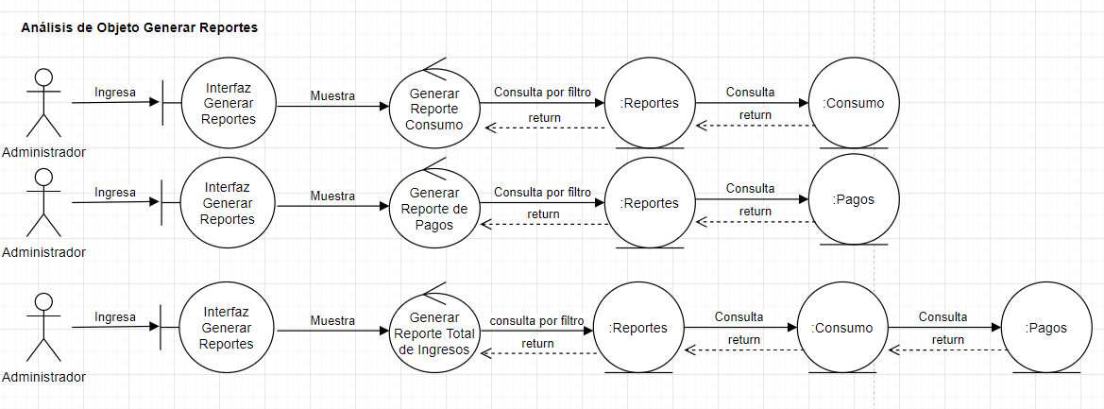

**Análisis de Objetos Gestionar Tipo Trabajadores**

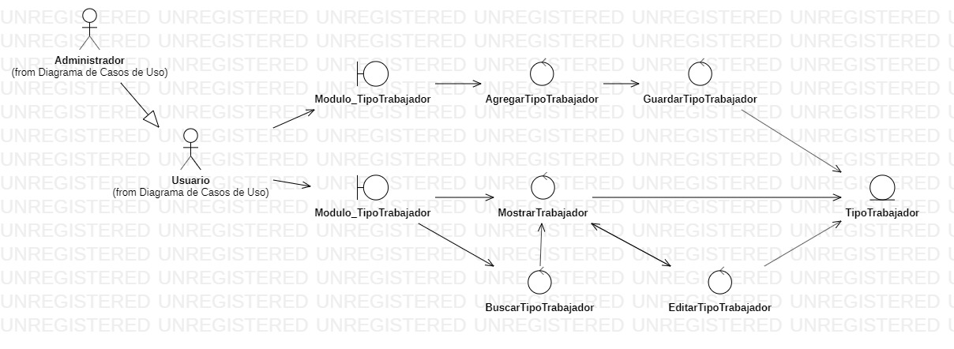

**Análisis de Objetos Gestionar Tipo Habitaciones**

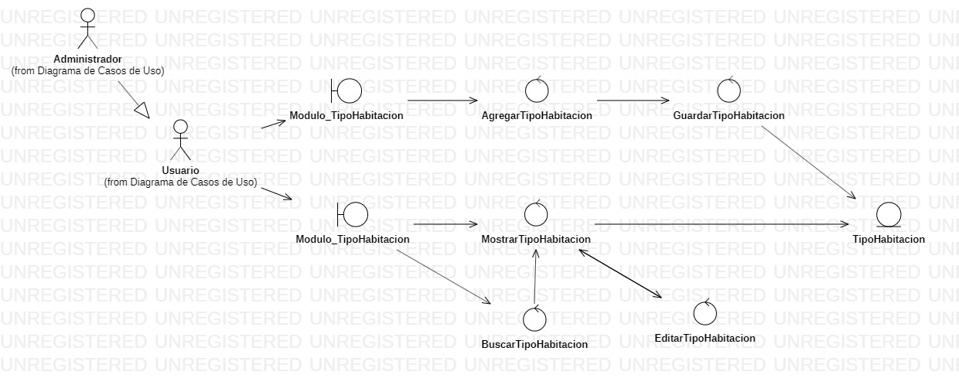

**5.3.2 Diagrama de secuencia**

**Diagrama de Secuencia Gestionar Trabajadores**

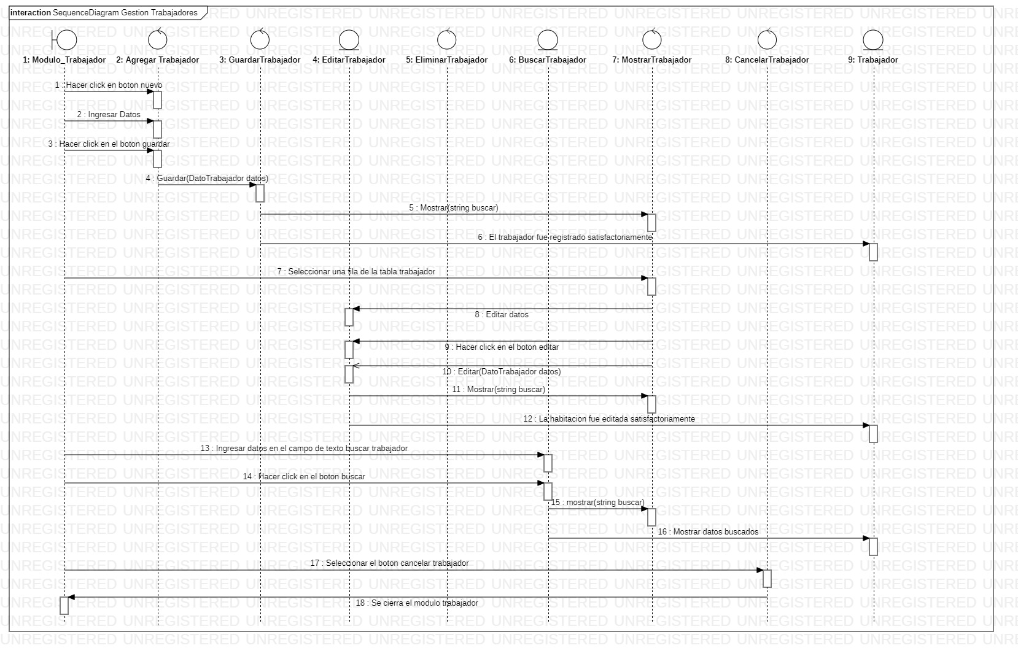

**Diagrama de Secuencia Gestionar Habitaciones**

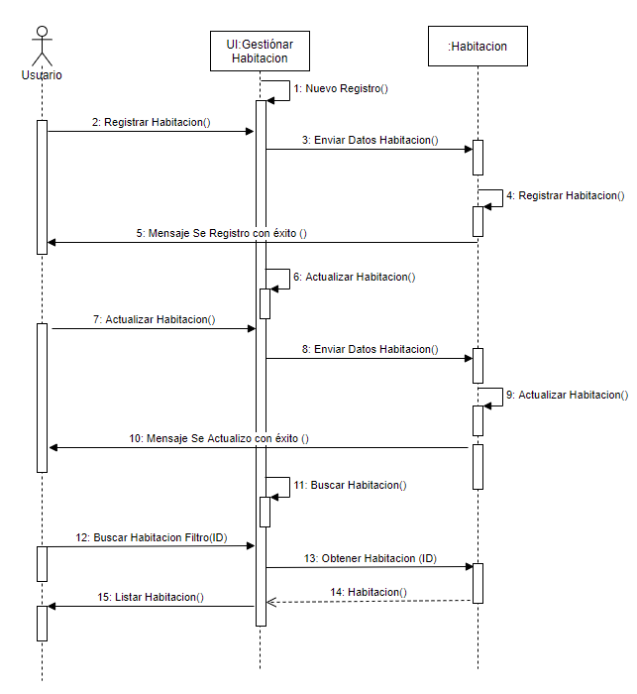

**Diagrama de Secuencia Gestionar Productos**

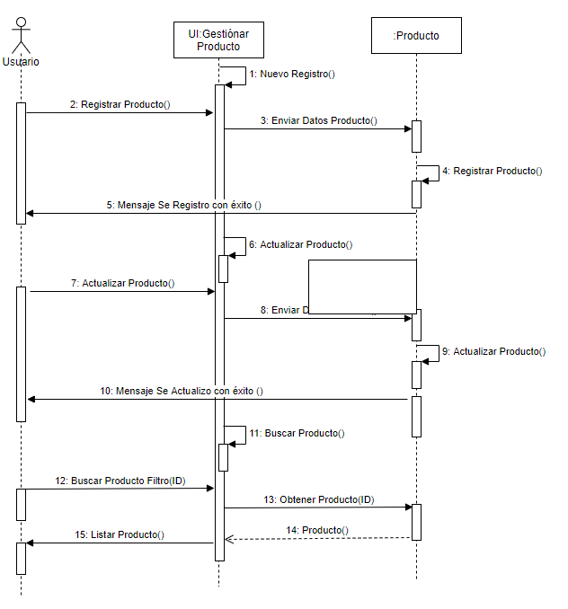

**Diagrama de Secuencia Gestionar Clientes**

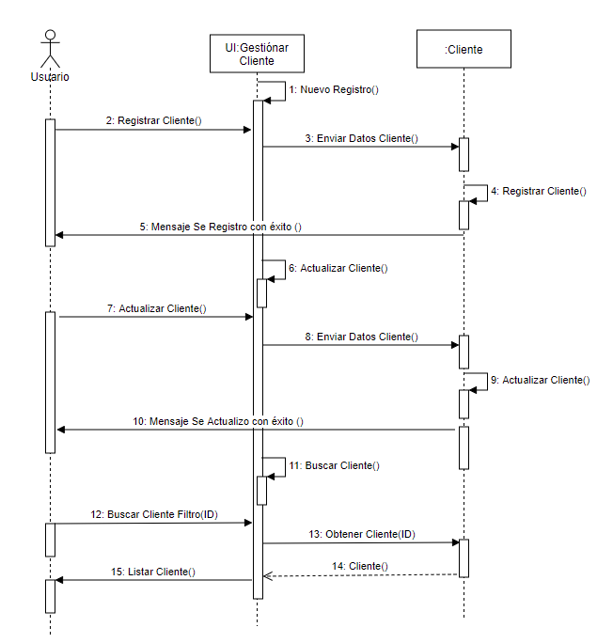

**Diagrama de Secuencia Gestionar Reservas**

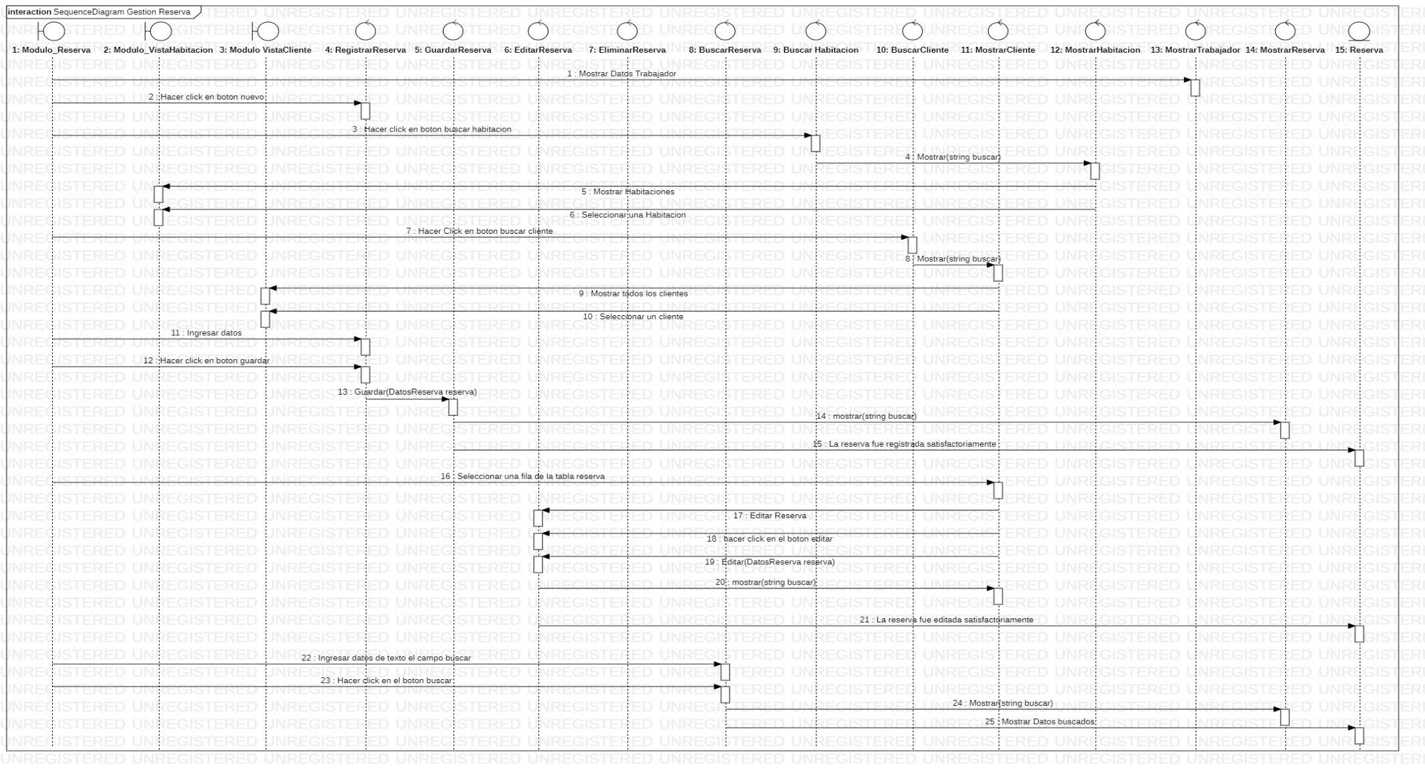

**Diagrama de Secuencia Gestionar Consumo**

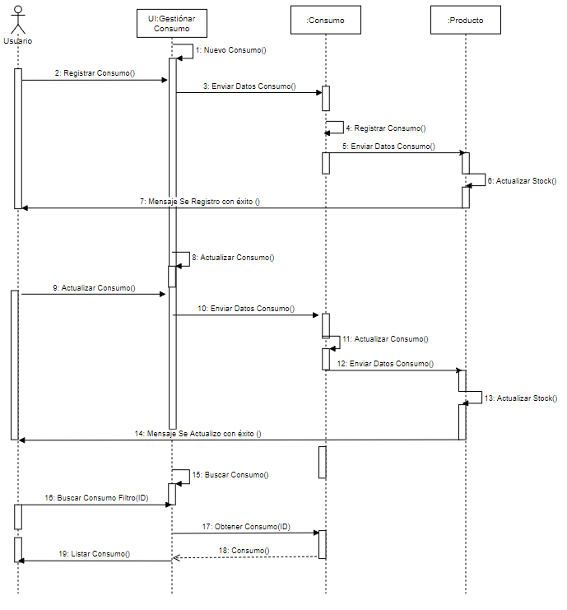

**Diagrama de Secuencia Gestionar Pago**

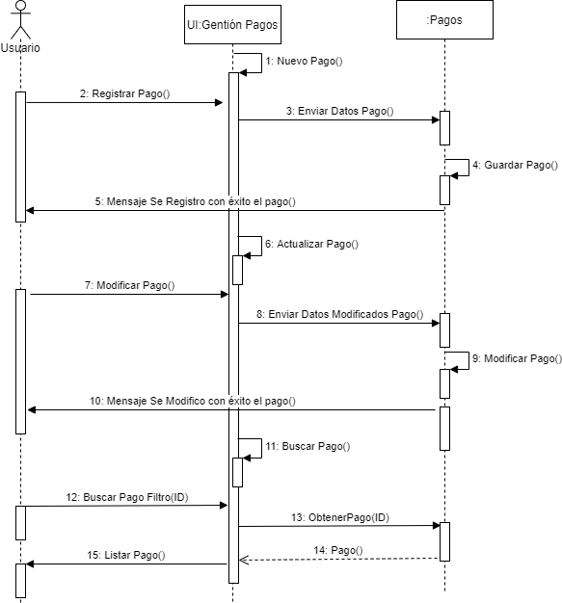

**Diagrama de Secuencia Generar Comprobante de Pago**

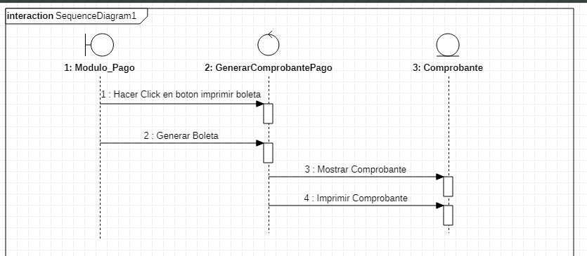

**Diagrama de Secuencia Generar Reporte**

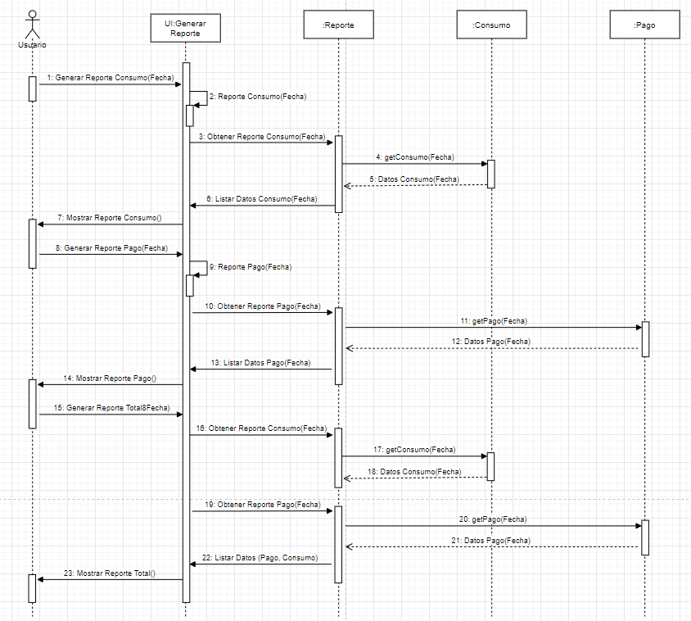

**5.3.3 Diagrama de clases**

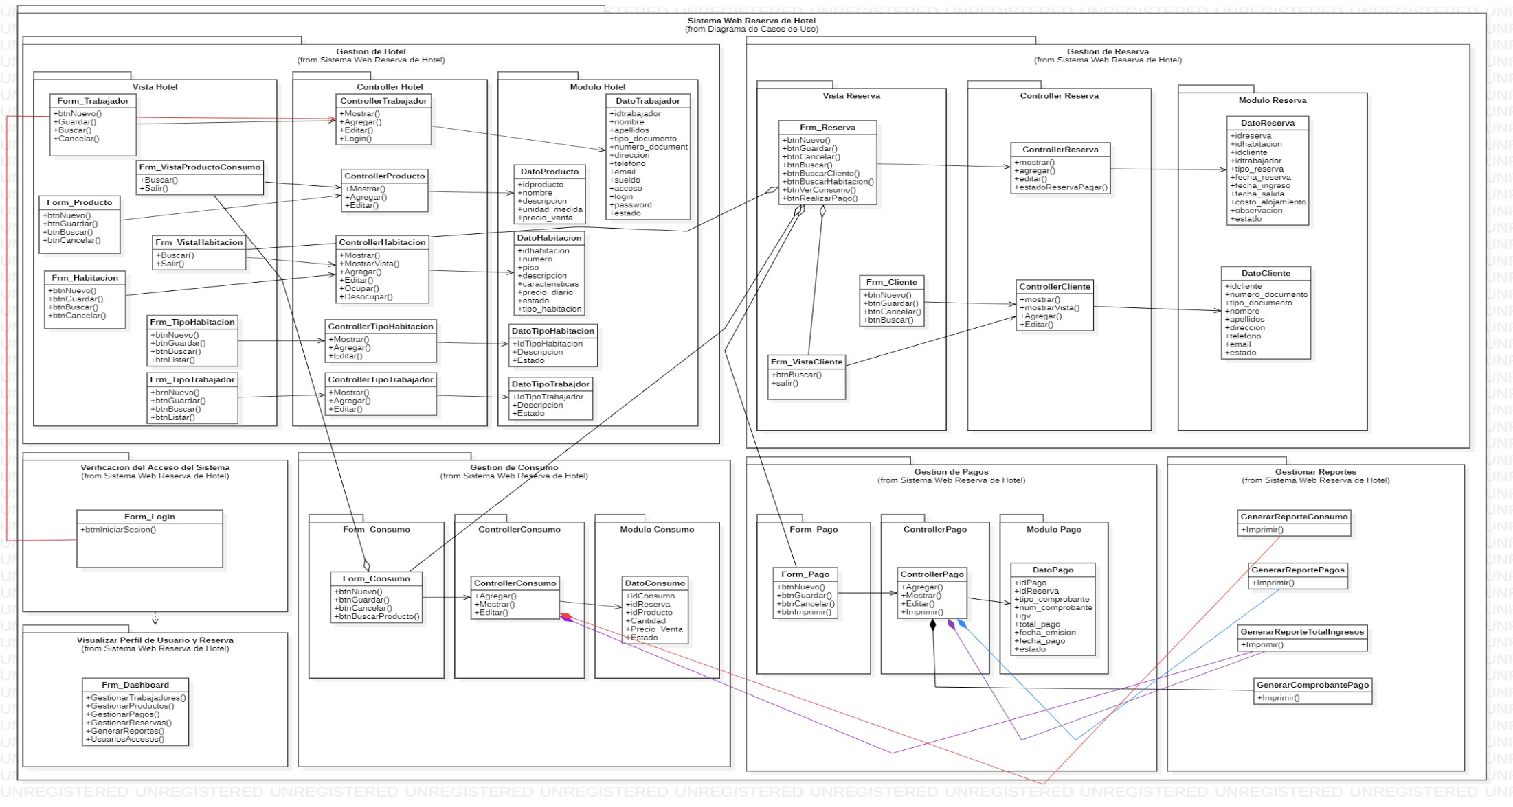

1. **Conclusiones**

Como resultado de este trabajo, puede señalarse que con ayuda del sistema desarrollado se obtiene una mayor eficiencia a la de los procesos tradicionales del control de Gestión Hotelera, ya que los registros ingresadas por los trabajadores se registran directamente en la base de datos, permitiendo esto conocer el registro de clientes inmediatamente y de varios tipos de reportes según lo requiera el personal de administración. Con ayuda de la aplicación para el control de administración de Hotel que hemos desarrollado, se logra un 99% de confiabilidad en los resultados que se requieren del proyecto, con lo que se eliminan los errores en el cálculo de reserva. Con ayuda de la aplicación, se logra obtener un alto nivel de integridad en los datos, registradas por los trabajadores no son manipuladas por terceras personas, y se reduce la posibilidad de adulteración o modificación de la información, esto asegura que los resultados que se obtienen de las mismas son 99% de la fuente. La aplicación tiene la capacidad de seguir creciendo, puesto que se desarrolló de una forma modular en la que se pueden agregar nuevas funciones y opciones según futuros requerimientos.

1. **Recomendaciones**

• Se sugiere realizar un mantenimiento continuo del sistema.

• También se recomienda capacitar al personal que estará a cargo del sistema.

• Si se desean agregar más acciones al sistema, se deberá contactar con los desarrolladores del sistema.

1. **Webgrafia**

**https://hotel-santa-maria-tacna.hotelmix.es/**

**https://www.agoda.com/hotel-santa-maria/hotel/tacna-pe.html?cid=1844104**